

Universidad de GRANADA

GRADO EN COMUNICACIÓN AUDIOVISUAL



TRABAJO FIN DE GRADO

**NUEVOS MODELOS DE PRODUCCIÓN DOCUMENTAL: PROTOTIPO DE VIDEO INMERSIVO DE PROMOCIÓN DEL PROYECTO INTERDISCIPLINAR ‘SmartU’**

Presentado por:

**Dª. Irene Castillo Pardo**

Tutor:

**Prof. D. Miguel Gea Megías**

Curso académico 2016 / 2017

D.: Miguel Gea Megías, tutor/a del trabajo titulado **Nuevos modelos de producción documental: prototipo de video inmersivo de promoción del proyecto interdisciplinar *SmartU*** realizado por el alumno/a **Irene Castillo Pardo**, INFORMA que dicho trabajo cumple con los requisitos exigidos por el Reglamento sobre Trabajos Fin del Grado en *Comunicación Audiovisual* para su defensa.

Granada, 22 de junio de 2017

Fdo.: ________________________________________

Por la presente dejo constancia de ser el/la autor/a del trabajo titulado **Nuevos modelos de producción documental: prototipo de video inmersivo de promoción del proyecto interdisciplinar *SmartU*** que presento para la materia Trabajo Fin de Grado del Grado en Comunicación Audiovisual, tutorizado por el profesor Miguel Gea Megías durante el curso académico 2016- 2017.

Asumo la originalidad del trabajo y declaro que no he utilizado fuentes (tablas, textos, imágenes, medios audiovisuales, datos y software) sin citar debidamente, quedando la Facultad de Comunicación y Documentación de la Universidad de Granada exenta de toda obligación al respecto.

Autorizo a la Facultad de Comunicación y Documentación a utilizar este material para ser consultado con fines docentes dado que constituyen ejercicios académicos de uso interno.

22**/** 06**/** 2017

Fecha Firma

ÍNDICE

RESUMEN 10

Abstract 10

1.- INTRODUCCIÓN 13

2.- OBJETIVOS 14

3.- METODOLOGÍA 14

4.- PROYECTO INTERDISCIPLINAR - SmartU 15

4.1.- EQUIPO DE TRABAJO 17

4.2.- FUNCIONES DE LOS INTEGRANTES 17

4.3.- METODOLOGÍA DE TRABAJO EN EQUIPO 20

4.4.- RESULTADOS DEL TRABAJO EN EQUIPO 22

4.5.- APORTACIONES ENTRE INTEGRANTES DEL EQUIPO 24

5.- MARCO TEÓRICO 26

5.1- EL DOCUMENTAL INTERACTIVO 27

5.1.1.- APROXIMACIÓN A LA DEFINICIÓN DE DOCUMENTAL INTERACTIVO 28

5.1.2.- DIFERENCIAS ENTRE DOCUMENTAL LINEAL Y DOCUMENTAL INTERACTIVO 28

5.1.3.- DEFINICIÓN DEL CONCEPTO 29

5.1.4.- INTERACTIVIDAD 31

5.1.5.- TIPOS DE INTERACTIVIDAD 31

5.1.6.- CATEGORIAS DE DOCUMENTAL INTERACTIVO 34

5.2.- EL DOCUMENTAL INMERSIVO 34

5.2.1.- DEFINICIÓN DE CONCEPTOS 35

5.2.2.- REALIDAD VIRTUAL 36

5.3.- PERIODISMO DE MARCA 40

6.- PROPUESTA PILOTO DE VIDEO INMERSIVO DE PROMOCIÓN DEL PROYECTO INTERDISCIPLINAR. 42

6.1.- CREACIÓN DEL VIDEO Y TOUR VIRTUAL 360º 42

6.1.1.- HERRAMIENTAS 42

6.1.2.- TÉCNICAS Y PROCEDIMIENTO 44

7.- CONCLUSIONES 51

BIBLIOGRAFÍA 54

ANEXOS 57

ANEXO I – ACTAS DE REUNIONES 57

ANEXO II – GUION TÉCNICO Y GUION LITERARIO 66

# RESUMEN

Este trabajo fin de grado recoge la creación de un proyecto individual en el marco de un panorama de trabajo interdisciplinar, así como el desarrollo de los contenidos del mismo y las aportaciones al proyecto grupal.

Mediante la creación de un prototipo de tour virtual 360º y video omnidireccional se pretende dar difusión al nuevo proyecto interdisciplinar *SmartU*, una propuesta de espacio colaborativo de ideas y servicios con el fin de conectar estudiantes y profesores de las diferentes disciplinas de la Universidad de Granada con empresas y con la ciudad.

Para el desarrollo del proyecto se ha partido del estudio de las técnicas documentales interactivas centrándose en el video inmersivo de realidad virtual con el objetivo de conocer si es una herramienta efectiva para dar difusión a diferentes proyectos.

Por otra parte, la metodología del trabajo interdisciplinar puede ser base para la creación y el desarrollo de futuros proyectos interdisciplinares.

# Abstract

This degree project includes the creation of an individual project within the framework of an interdisciplinary work landscape, as well as the development of the content of the project and the contributions the group to the project.

Through the creation of a prototype 360º virtual tour and an omnidirectional video, the aim is to disseminate the new interdisciplinary SmartU project, a proposal for a collaborative space of ideas and services in order to connect students and professors from the different disciplines of the University of Granada with Companies and with the city.

For the development of the project has been studied of interactive documentary techniques focusing on the immersive video of virtual reality with the objective of knowing if it is an effective tool to disseminate different projects.

On the other hand, the methodology of interdisciplinary work may be the basis for the creation and development of future interdisciplinary projects.

# 1.- INTRODUCCIÓN

Desde el inicio de los tiempos, el ser humano ha tenido la necesidad de comunicarse y de relacionarse con los demás. El avance de la tecnología ha ido permitiendo que estas relaciones comunicativas se satisfagan y se lleven a cabo con grupos de personas cada vez más numerosos. Pero, a su vez ha generado muchos subgrupos caracterizados por su heterogeneidad en cuanto a sus intereses comunicativos. Esta segmentación de la audiencia ha abierto nuevos nichos de mercado en el ámbito de los medios de comunicación con gran demanda de información especializada o más bien personalizada. Con el fin de cumplir las expectativas del público, las empresas han ido creando medios de comunicación propios e incluyendo formatos de información novedosos que atraigan y fidelicen a los usuarios.

Por otro lado, hay que tener en cuenta que la información y el conocimiento están al alcance de todos hoy en día, debido precisamente a ese avance tecnológico. Y que las redes sociales han facilitado mucho la tarea de comunicación entre personas por lo que es necesario aprovechar su potencial.

Por tanto, la gente puede acceder a la información de manera inmediata, pero no siempre encuentra lo que busca, lo que puede hacer que se pierda oportunidades de comunicación entre personas y entre empresas.

Con el fin de que se puedan conectar personas con los mismos intereses o intereses complementarios, sería conveniente buscar la metodología para conectar personas con personas de otros entornos e incluso con empresas e instituciones para aprovechar ese potencial tecnológico y mejorar las comunicaciones tanto interpersonales como de trabajo.

La universidad sería un buen punto de partida para ello, ya que es el lugar donde convive gran cantidad de información y personas con distintos intereses. Por eso, si se llega a la mejora de esta comunicación, sería más fácil encontrar una metodología de trabajo en equipos interdisciplinares con el fin de organizar proyectos en los que se pueda aportar conocimientos personalizados y se pueda conectar con otros ámbitos para dar difusión a los mismos.

Esta conexión entre personas, empresas y áreas de conocimiento está relacionada con el concepto de ciudad sostenible capaz de responder a las necesidades individuales de empresas, instituciones y ciudadanos.

La universidad puede ayudar a alcanzar esta sostenibilidad mediante la creación de proyectos interdisciplinares que satisfagan las necesidades individuales y colectivas de las personas.

El presente proyecto ha llevado a cabo esta experiencia de trabajo en grupo entre disciplinas con el fin de crear una SmartUniversity (SmartU) que cumpla los objetivos de conexión entre personas con intereses comunes.

A su vez, gracias a la innovación en tecnología tan presente en este concepto, se ha llevado a cabo dentro de la estrategia de difusión de contenidos para dar a conocer SmartU dentro y fuera de la universidad, mediante el uso de tecnología experimental como la realidad virtual con el fin de atraer a los usuarios.

# 2.- OBJETIVOS

En primer lugar, hay que remarcar que este proyecto se enmarca dentro de un proyecto interdisciplinar por lo que se pretenden alcanzar diferentes objetivos grupales e individuales.

Por un lado, se pretende crear un sistema que conecte la SmartCity de Granada con SmartU de la Universidad de granada mediante la creación de un sistema web que permita acercar la información sobre los diferentes proyectos a todas las personas internas y externas que estén interesadas en ello. Por otro lado, dentro de este proyecto se pretende dar difusión mediante redes sociales para que se dé a conocer el proyecto.

A partir del trabajo en equipo e individual se pretenden alcanzar los siguientes objetivos generales:

* Crear una metodología de trabajo para futuros proyectos, con el fin de que se cree una base para gestionar este tipo de proyectos.
* Investigar acerca de nuevas metodologías documentales para encontrar un formato que sea atractivo para el usuario.

Así mismo, se pueden establecer una serie de objetivos específicos:

* Introducir tecnología experimental en el proyecto
* Evaluar efectividad de dicha herramienta
* Evaluar el sistema de trabajo interdisciplinar

# 3.- METODOLOGÍA

Para llevar a cabo este proyecto, es necesario establecer tres partes de desarrollo diferenciadas junto con las conclusiones del proyecto.

Dentro de la primera parte, se enmarcaría todo lo referente al trabajo interdisciplinar, desde la conceptualización hasta los objetivos principales, la metodología y los resultados del mismo.

El segundo bloque de trabajo se centra en el marco teórico del proyecto individual con el fin de crear una conceptualización para poder llevar a cabo el proyecto. En este bloque se investiga acerca de:

* Documental interactivo
* Periodismo inmersivo digital
* Realidad Virtual
* Periodismo de marca como estrategia de marketing

Este último concepto se estudia con el fin de contextualizarlo dentro de los proyectos individuales de otros integrantes del grupo.

El tercer bloque de trabajo es la creación de un prototipo de tour virtual 360º y video omnidireccional mediante la puesta en práctica de la investigación del marco teórico. Este bloque se corresponde con la primera parte del trabajo de difusión de contenidos para dar a conocer SmartU de la que se encargan otros compañeros. A su vez, se ha detallado el proceso de creación de los contenidos audiovisuales, así como las herramientas utilizadas y los resultados del mismo.

Por último, las conclusiones que se extraen del proyecto tanto interdisciplinar como la parte individual y algunas propuestas para el desarrollo futuro.

# 4.- PROYECTO INTERDISCIPLINAR - SmartU

Este proyecto se enmarca dentro del programa *TFGs[1] Interdisciplinares*, impulsado por la Coordinación General de Emprendimiento. El programa fomenta la cooperación entre profesores y estudiantes de distintos grados de la Universidad de Granada, para la puesta en marcha de un proyecto común, con aportaciones complementarias de cada área de conocimiento.

Con esta metodología se pretende que cada propuesta parta de una titulación y se busquen otras titulaciones complementarias para el desarrollo de la misma. Cada alumno desarrolla su propio Trabajo Fin de Grado, bajo la normativa de su facultad, pero cuenta con la colaboración de las diferentes disciplinas para completar su proyecto.

Dentro de esta iniciativa, se enmarca este proyecto y más concretamente, dentro del TFG Interdisciplinar, *SmartU: La Universidad conectada a la Ciudad Sostenible, propuesta de espacio coworking de ideas y servicios*.



Figura 1 - Logo del proyecto SmartU diseñado por Germán Zayas

Dentro de la estrategia Horizon 2020 de promoción de las SmartCities en las que se incluye Granada, la Universidad de Granada propone la creación de un espacio colaborativo de intercambio de ideas y servicios con el fin de crear y difundir proyectos de la Universidad para la ciudad sostenible mediante la conexión de personas y diferentes áreas de conocimiento.

El concepto SmartCity se refiere a aquellas ciudades que mediante la aplicación de las tecnologías de la información y la comunicación (TIC), son capaces de garantizar el desarrollo sostenible de la ciudad respondiendo a las necesidades básicas de instituciones, empresas y ciudadanos dentro del plano económico, social y medioambiental, gracias a la participación activa de la población.

El proyecto *SmartU* se está llevando a cabo por un equipo interdisciplinar con el fin de poner a prueba e intentar hacer viable la iniciativa de UGR Emprendedora mediante la creación de un espacio Smart de trabajo y conocimiento colaborativo que permita conectar a personas de diferentes áreas de conocimiento (especialidades), formación (PDI/profesionales/estudiantes) y procedencia (empresarios, universitarios, ciudadanos) con el fin de generar nuevas ideas y proyectos. Como resultado de esta forma de trabajo entre disciplinas, se ha creado un espacio de coworking[2] una red social *SmartU* que sirve como plataforma de conexión de proyectos con otros proyectos y con personas, empresas y otras instituciones interesadas en diferentes proyectos interdisciplinares.

Por último, para dar difusión y promover este espacio colaborativo, así como los resultados del mismo, para que se pongan en marcha nuevas colaboraciones y nuevos modelos de negocio sostenibles, se está llevando a cabo un plan de empresa, un proyecto de marketing, el diseño de la identidad corporativa y la creación de los diferentes contenidos audiovisuales para llevarlo a cabo, que supone este proyecto en cuestión.

## **4.1.- EQUIPO DE TRABAJO**

Para la puesta en marcha de este proyecto, se ha coordinado un grupo de personas de diferentes disciplinas de conocimiento y diferente formación, profesores y alumnos, para que el proyecto se configure como una *startup[3]* en la que se pueda ir colaborando e incluyéndose nuevas disciplinas e integrantes.

Hasta ahora las disciplinas que componen el proyecto son:

* Ingeniería Informática.
* Comunicación audiovisual.
* Bellas artes.
* Ingeniería civil.
* Ciencias económicas y empresariales.

Los integrantes de SmartU y sus respectivas áreas de conocimiento son los siguientes:

* Miguel Gea Megías. Profesor de la ETS de Ingenierías de Informática y de Telecomunicación.
* Guillermo Maraver Tarifa. Profesor de la Facultad de Ciencias Económicas y Empresariales.
* Alejandro L. Grindlay Moreno. Profesor de Ingeniería Civil.
* Juan Árbol Gutiérrez. Estudiante de Administración y Dirección de Empresas.
* Irene Castillo Pardo. Estudiante de Comunicación Audiovisual.
* Emilio Chica Jiménez. Estudiante de Informática.
* Victoria Guerra Molina. Estudiante de Comunicación Audiovisual.
* Juan José Jiménez García. Estudiante de Informática.
* Javier Labrat Rodríguez. Estudiante de Informática.
* Germán Zayas Cabrera. Estudiante de Bellas Artes.

## **4.2.- FUNCIONES DE LOS INTEGRANTES**

Desde la primera toma de contacto entre todos los integrantes del proyecto interdisciplinar, se dejaron claros cuáles serían las funciones de cada uno en base a los conocimientos y recursos afines a su disciplina con el fin de enriquecer el proyecto y poder llevarlo a cabo.

Dentro del área de Ingeniería Informática el proyecto se dedica a la experiencia del usuario y la programación de herramientas de colaboración y la arquitectura del sistema. En concreto, la creación de la plataforma SmartU y la incorporación de la realidad aumentada con el fin de hacer la plataforma más inclusiva. En esta disciplina colaboran el profesor Miguel Gea Megías y los alumnos Juan José Jiménez García, Emilio Chica Jiménez y un alumno que conoció el proyecto cuando ya estaba en marcha y se interesó en unir su propio proyecto de realidad aumentada a SmartU, Javier Labrat Rodríguez.

En el área de Comunicación Audiovisual las principales funciones son la producción de contenidos y la creación de un plan de estrategias de difusión. Esta disciplina está compuesta por el profesor Miguel Gea Megías y las alumnas Irene Castillo Pardo y Victoria Guerra Molina.

La disciplina de Bellas Artes se dedica al diseño de la entidad empresarial del proyecto. En esta disciplina trabaja el estudiante Germán Zayas Cabrera.

Por su parte, el área de Ingeniería Civil se iba a dedicar a la movilidad, espacios urbanos y servicios inteligentes, en un primer momento. Pero, aún no se está llevando a cabo, debido a que ningún estudiante se ha unido al proyecto, pero sigue activo gracias al profesor Alejandro L. Grindlay Moreno.

Por último, el área de Administración y Dirección de empresas se encarga de la planificación del trabajo en el proyecto y de la creación de un plan de empresa junto con una estrategia de marketing. Este proyecto lo están llevando a cabo el profesor Guillermo Maraver y el alumno Juan Árbol Gutiérrez.

Para dejar estas funciones más claras y completarlas, se adjunta una tabla a continuación:

|  |  |
| --- | --- |
| **Integrante** | **Funciones y aportaciones** |
| Miguel Gea Megías | * Rol de consultor * Idea inicial del proyecto interdisciplinar * Encargado de dar a conocer el proyecto y buscar integrantes * Coordinación del equipo de trabajo, nexo entre alumnos y profesores. * Guía para la correcta realización del proyecto |
| Alejandro L. Grindlay Moreno | * Rol de consultor * Participación en las tareas y reuniones del grupo * Aportación de ideas para el correcto desarrollo del proyecto |
| Guillermo Maraver Tarifa | * Rol de consultor * Participación en las reuniones del grupo * Aportación de ideas en materia de estrategia empresarial * Coordinación del proyecto de creación de un plan estratégico de empresa |
| Juan Árbol Gutiérrez | * Rol de emprendedor * Dirección de la reunión Design Thinking * Creación de un plan estratégico de empresa * Presentación del proyecto al público en la Facultad de Ciencias de la Actividad Física y del Deporte |
| Irene Castillo Pardo | * Rol de creador de contenidos audiovisuales * Aportación de ideas durante el desarrollo del proyecto * Documentación gráfica del proyecto * Producción y realización del video y tour virtual 360º para dar a conocer el proyecto en redes sociales |
| Emilio Chica Jiménez | * Rol de Desarrollador de Software y Gestor del proyecto * Creación de una aplicación para Smartphone de la red social SmartU * Coordinación del grupo de trabajo * Información sobre nociones de informática necesarias en los demás proyectos |
| Victoria Guerra Molina | * Rol de gestor de contenidos * Aportación de ideas durante el proyecto * Creación de un plan estratégico de redes sociales y medios de difusión de contenidos |
| Juan José Jiménez García | * Rol de Desarrollador de Software y Gestor del proyecto * Coordinación del grupo de trabajo y del proyecto * Documentación del desarrollo del proyecto * Dirección y creación de la reunión de Design Thinking * Creación de una plataforma web para la red social SmartU |
| Javier Labrat Rodríguez | * Rol de Desarrollador de Software * Incorporación de su proyecto de realidad aumentada para la inclusión de personas con diversidad funcional en SmartU para probar sus funcionalidades * Presentación del proyecto al público en la Facultad de Ciencias de la Actividad Física y del Deporte |
| Germán Zayas Cabrera | * Rol de Diseñador * Diseño de la identidad corporativa del proyecto * Diseño de la página web corporativa * Aportación de ideas sobre el diseño de las diferentes plataformas |

Tabla 1 - Funciones y aportaciones de cada miembro del equipo.

## **4.3.- METODOLOGÍA DE TRABAJO EN EQUIPO**

La gestión del espacio de trabajo colaborativo del proyecto SmartU, ha recaído sobre el profesor, Miguel Gea Megías y el estudiante Juan José Jiménez García. Para ello, han organizado reuniones con todos los integrantes del grupo, como metodología principal del trabajo en equipo.

Dichas reuniones han servido para identificar el objetivo del proyecto y las aportaciones propias de cada disciplina. Durante la primera fase del proyecto, fue necesario el establecimiento de una tabla de horarios de la agenda de los integrantes con el fin de poder coordinar y planificar semanalmente, la disponibilidad de los participantes para llevar a cabo la reunión.

Por otra parte, la metodología para organizar estas reuniones se compone de una serie de pasos:

* El director del proyecto, Miguel Gea, informaba a los gestores del proyecto de la necesidad de una reunión.
* Estos tres participantes mantienen contacto presencial o virtual para coordinar y tratar los puntos de dicha reunión.
* Se informa a los integrantes del proyecto para que rellenen su tabla de horarios y así poder coordinar una fecha para la reunión.
* Los profesores se encargan de buscar y reservar el lugar de la reunión, así como de cubrir los materiales necesarios para la reunión.
* Finalmente, el gestor del proyecto informa a todos los participantes sobre la fecha y lugar y lo incluye en el calendario presente en Drive al que todos tienen acceso.

En la reunión en sí, la metodología que se lleva a cabo es la siguiente:

* Resumen de la reunión anterior destacando los puntos principales y los puntos que se quedaron en el aire y son necesarios tratarlos en dicha sesión.
* Puntos a tratar en la sesión.
* Puntos a tratar en la próxima sesión.
* Redacción del acta de reunión donde se recaban las ideas principales.

En cuanto a la forma de comunicación llevada a cabo para coordinar las diferentes reuniones, se han utilizado tres plataformas:

* Correo corporativo de la UGR. Fue la primera plataforma que se utilizó y solo se usó durante las primeras semanas del proyecto ya que no todos los integrantes miran continuamente su cuenta y eso produce descoordinación. A pesar de ello, se informa, complementariamente a otras redes, de alguna reunión por correo electrónico.
* Whatsapp. Se está utilizando desde que se comprobó que el correo no era la forma más rápida de comunicación entre el grupo. Se considera que es un buen método de comunicación para el proyecto ya que la comunicación es mucho más inmediata.
* Slack. Se está utilizando durante la última etapa del proyecto. Es un método complementario al Whatsapp, la información es inmediata, pero depende de la revisión de los miembros del equipo a la plataforma. Otro aspecto positivo es que se mantiene un histórico de comunicación más formal, muchas empresas lo usan.

En cuanto a la gestión de la documentación del proyecto, en lo que conviene a material propio de las reuniones, así como los contenidos creados por los integrantes del equipo interdisciplinar, se está llevando a cabo mediante una carpeta de contenidos compartidos en Google Drive, para que todo esté a disposición del equipo de trabajo en el momento en que se desee.

## **4.4.- RESULTADOS DEL TRABAJO EN EQUIPO**

En total, se han llevado a cabo 13 reuniones, cuyas actas se pueden consultar en el Anexo I, en las que se ha presentado el proyecto a los nuevos integrantes, ya que no todo el equipo se unió al mismo tiempo, también se han coordinado los trabajos y se ha llevado a cabo una sesión de Design Thinking[4], llevada a cabo por los estudiantes, Juan José Jiménez y Juan Árbol, para poder realizar el trabajo de una manera más adecuada a las necesidades de los integrantes.

Para ello, se llevó a cabo el desarrollo de un mapa de empatía compuesto por las siguientes preguntas:

* ¿Qué piensa y siente?
* ¿Qué oye?
* ¿Qué ve?
* ¿Qué dice y hace?

Se obtuvieron los siguientes resultados tras realizar el mapa de empatía, de los que se extrajeron algunas conclusiones sobre las funcionalidades de las plataformas y contenidos a desarrollar en el proyecto.

|  |  |  |  |
| --- | --- | --- | --- |
| **Aspectos positivos** | **Ideas** | **Objetivos** | **Limitaciones** |
| Pensar, actuar, comprometerme | Identidad visual corporativa | Conectar proyectos entre sí | No se conoce. Dudas acerca de la viabilidad |
| Empezar y luego ir mejorando aspectos | Plataforma web en forma de red social | Crear grupos comprometidos | Dar difusión a los trabajos TFGs |
| Frustración por no desarrollar una idea propia | Desarrollo de contenidos audiovisuales | Posibilidad de llegar a todos | Se huye de estos proyectos por miedo a suspender |
| Necesidad de que la universidad fomente el trabajo en equipo, es algo que las empresas demandan | Fomentar espacios virtuales para comunicación, reuniones e intercambio de conocimiento | Mapa geográfico de proyectos que permitan acceder a este proyecto | La gente tiene buenas ideas, pero le falta otra gente que aporte conocimientos complementarios |
| El TFG de mi carrera es muy aburrido (Oportunidad) | Jornadas de estudiantes para conocer sus necesidades e incertidumbres | Solucionar dificultades en el desarrollo de las reuniones | Cuesta trabajo encontrar tiempo para dedicarlo a un proyecto en grupo |
| Posibilidades de mejorar la realidad física a través de la realidad virtual | Fomentar espacios físicos de debate y trabajo | Seminarios y congresos para dar a conocer el proyecto interdisciplinar | No se dispone de espacios para el trabajo en grupo |
| Oportunidad de crear proyectos interesantes |  | Exposición en público | Falta de un anteproyecto que una las diferentes disciplinas |
| Proponer herramientas online y generar documentación |  | Sintetizar ideas para transformarlas en contenido para el proyecto | La gente opina que el trabajo en grupo no siempre sale bien |
| Trabajar duro para llegar a la cohesión. |  |  | Falta de ayuda por parte de la Universidad y el Ayuntamiento |
| Puede dar difusión a una buena idea |  |  | Necesidad de implicación y de síntesis de la idea |
| Apostar por ideas innovadoras para TFGs |  |  | Plazos y forma de organización muy rígidos en ocasiones |
| Necesidad de interconectar los diferentes campus |  |  | Falta de motivación y conexión para trabajar en equipo |

Tabla 2 - Conclusiones de la sesión de Design Thinking

A partir de estas conclusiones, el equipo de trabajo ha intentado mejorar los aspectos posibles. Esta sesión se puede consultar en el Anexo II.

## **4.5.- APORTACIONES ENTRE INTEGRANTES DEL EQUIPO**

Como resultado del trabajo entre disciplinas, los integrantes del equipo han podido complementar sus conocimientos y necesidades para llevar a cabo el desarrollo de sus proyectos individuales.

En concreto, se va a exponer las tareas necesarias y el resultado obtenido gracias al trabajo colaborativo:

* Juan Árbol.
  + Creación de un plan estratégico de empresa
    - Necesita la ayuda de Victoria Guerra, para complementar su trabajo con el plan estratégico de redes sociales de ella.
    - Hará uso de la identidad corporativa diseñada por Germán Zayas.
    - Podrá incluir los contenidos creados por Irene Castillo y las plataformas de Emilio Chica y Juan José Jiménez en su plan de empresa.
  + Presentación del proyecto en la Facultad de Ciencias de la Actividad Física y del Deporte.
    - No pudo presentar el software creado por Emilio Chica, debido a que la app no estaba lista aun cuando se supo la fecha de la presentación.
* Irene Castillo.
  + Creación de contenidos audiovisuales para el proyecto.
    - Se han necesitado los permisos de grabación de los integrantes, así como la exposición de sus conocimientos para la elaboración del video.
    - Se ha necesitado el permiso de uso del logotipo creado por Germán Zayas y se está basando el diseño en los colores corporativos.
    - Se ha tenido en cuenta las nociones sobre el plan de empresa y el plan de redes sociales, de Juan Árbol y Victoria Guerra respectivamente, para la elaboración del video, además de las características de la app SmartU, creada por Emilio Chica, para la inclusión del video en la misma.
* Emilio Chica.
  + Creación de la app SmartU.
    - Puesta en marcha del software del proyecto, ha requerido la identificación de las funcionalidades por parte de los demás integrantes del proyecto y por eso se ha implementado en la última etapa del proyecto.
    - Ha necesitado la redacción de los requisitos funcionales y no funcionales del sistema de aplicación móvil de acuerdo con Juan José Jiménez.
    - Bocetos y prototipos de la aplicación con la ayuda de Germán Zayas, así como el diseño de la app.
    - Inclusión del proyecto de realidad aumentada de Javier Labrat en la app una vez terminada.
* Victoria Guerra.
  + Creación de un plan de marketing en redes sociales.
    - Ha necesitado el contenido audiovisual generado por Irene Castillo para incluirlo en las diferentes plataformas.
    - Ha necesitado el logotipo de Germán Zayas para utilizarlo como icono en redes sociales, así como ayuda con el diseño corporativo.
    - Ha utilizado la aplicación móvil y la página web de Emilio Chica y Juan José Jiménez para incluir contenidos y darles difusión.
* Juan José Jiménez.
  + Creación de la plataforma web.
    - Ha necesitado la redacción de los requisitos funcionales y no funcionales del sistema de plataforma web en conjunto con Emilio Chica.
    - Necesitará los diseños de Germán Zayas para realizar la plataforma web.
    - Tendrá que tener en cuenta los planes estratégicos de Victoria Guerra y Juan Árbol para incluir en su plataforma web los contenidos audiovisuales creados por Irene Castillo.
* Javier Labrat.
  + Incorporación de su trabajo de realidad aumentada para la inclusión de personas con diversidad funcional.
    - Utilizará la plataforma creada por Emilio Chica para incluir su proyecto y comprobar su funcionalidad.
* Germán Zayas.
  + Creación de la identidad corporativa y del diseño del proyecto.
    - Creación y elección del logotipo y los colores de las plataformas web con la colaboración de Emilio Chica.
    - Trabajo en paralelo para el diseño de los contenidos de la plataforma web creados por Juan Árbol.
    - Creará prototipos y bocetos para que Juan José Jiménez lleve a cabo la creación de la plataforma web.
    - Necesitará el contenido audiovisual creado por Irene Castillo para introducirlo en la página web corporativa.

# 5.- MARCO TEÓRICO

El presente trabajo se ha realizado en confluencia con otros alumnos y profesores de la Universidad de Granada que pertenecen a un grupo de trabajo interdisciplinar para llevar a cabo el proyecto *SmartU*.

Dentro del proyecto confluyen varias disciplinas, entre ellas, esta, la de comunicación audiovisual, encargada de la realización de contenidos adaptados para las diferentes plataformas y redes sociales.

En concreto, el marco teórico del proyecto servirá como contextualización del panorama de trabajo interdisciplinar del proyecto, en primer lugar. Así como de la investigación en materia de *documental interactivo*, un nuevo género audiovisual en el que el usuario forma parte de la narración.

Por otra parte, centrando más la investigación en el aspecto específico de la misma, se integra el *periodismo inmersivo digital*, una tendencia que empieza a despuntar y que está muy relacionada con la *realidad virtual* y la tecnología 360º, punto clave del proyecto.

Finalmente, se trata también el *periodismo de marca*, que se va a utilizar en conjunto con otros trabajos del proyecto SmartU como estrategia de marketing.

## **5.1- EL DOCUMENTAL INTERACTIVO**

El documental interactivo se enmarca dentro de los conceptos de documental e interactividad.

Bruzzi considera el documental «a dialectical conjunction of a real space and the filmmakers that invade it» (2000) [5] [6]. En el documental tradicional, el autor representa la realidad bajo su punto de vista, por lo que influye en el espectador mediante el discurso narrativo. Pero, con la aparición e introducción de diferentes tecnologías emergentes, el concepto de documental está siendo redefinido y este papel del autor que influencia al espectador está perdiendo peso.

Britain (2009), cree que el papel tradicional del narrador se pone en cuestión e incluso puede llegar a desaparecer ya que los nuevos documentales permiten a los usuarios tener el control sobre los mismos. De acuerdo con esta afirmación, la narrativa digital, a diferencia de la narración tradicional, permite a los espectadores tener un papel activo en el desarrollo de la narración pudiendo, además de interaccionar con ella, tener impacto directo sobre la narración y crear su propia historia mediante la navegación por el contenido.

Por otro lado, la interactividad, dentro del contexto narrativo, se entiende como la posibilidad de ejercer control sobre el contenido pudiendo elegir el orden en el que se consume el producto audiovisual (Nash, 2012).

El concepto de *documental interactivo* nace en la década de los 80, de la mano del hipertexto y los videojuegos (Berenguer, 2004). Sus inicios están marcados por el proceso de convergencia entre el género documental y el medio digital. A pesar de ello, no es hasta el siglo XXI, con el crecimiento de la web 2.0 cuando empieza a cobrar más importancia (Gaudenzi, 2013). Como consecuencia de una primera toma de contacto entre estos dos campos de comunicación, se produce un principio de vinculación: del género documental se extraen sus diversas formas de representación de la realidad y por su parte, del medio digital, las innovadoras técnicas de interacción del usuario con el producto audiovisual y las diferentes formas de navegación a través de las aplicaciones interactivas. Se considera un género experimental que se encuentra en su primera etapa de definición debido a su naturaleza y a el corto periodo de tiempo que lleva implantado en la sociedad.

### **5.1.1.- APROXIMACIÓN A LA DEFINICIÓN DE DOCUMENTAL INTERACTIVO**

La definición de *documental interactivo* no está clara aún debido a que se trata de un género joven que se encuentra en fase de construcción. A pesar de ello, algunos primeros autores en esta materia consideran el documental interactivo como una evolución del documental lineal en el marco de la convergencia digital (Gifreu, 2013). Sin embargo, no todos los investigadores están de acuerdo con esta afirmación, entre ellos Mitchell Withelaw, justifica que el producto final es totalmente diferente a pesar de las semejanzas que se puedan encontrar entre el documental lineal o tradicional y el documental interactivo.

### **5.1.2.- DIFERENCIAS ENTRE DOCUMENTAL LINEAL Y DOCUMENTAL INTERACTIVO**

Arnau Gifreu, en su tesis *El documental interactivo como nuevo género audiovisual*, expone que los primeros autores han asumido que «el documental interactivo es básicamente video y que su interactividad es solo una forma de navegar a través del contenido»[7] (2013).

Sin embargo, Gifreu (2013), considera las siguientes diferencias principales entre el documental lineal y el documental interactivo:

* El poder del autor sobre el control del discurso pierde peso. El documental tradicional es lineal, empieza en un punto y termina en otro, por lo que el control de la obra está delimitado por el autor, hay un solo discurso. Sin embargo, en el documental interactivo, el autor propone un punto inicial y el usuario elige los diferentes caminos alternativos que dan lugar a varias historias posibles, pudiendo alterar el orden del discurso y modificarlo.
* La participación física y mental del usuario hacen que el producto final sea muy distinto. El documental lineal necesita solo de una participación cognitiva, que se limita a una reflexión sobre el discurso. Por su parte, el documental interactivo precisa de esa interpretación cognitiva, así como de una participación física que implica la toma de decisiones (Gaudenzi, 2009).
* Se pierde la perspectiva narrativa del documental tradicional. El documental precisa de una perspectiva concreta porque sin ella la experiencia puede perder el sentido. Gibney (2009), afirma que el poder del documental es la capacidad de aprovechar las técnicas cinematográficas para crear imágenes que motiven al usuario a no dejar de pensar en un tema cuando la película acabe.
* El análisis del documental interactivo a partir de las modalidades de navegación e interacción. El estudio del documental ya no se entiende como un producto acabado sino como un sistema compuesto por diferentes realidades.
* El proceso productivo del documental interactivo en continua fase de evolución. El proceso productivo del documental interactivo genera constantemente un nuevo contenido debido a la participación activa del usuario. Pero, también, existe la oportunidad de que el autor realice cambios en los contenidos, dando lugar así a nuevos caminos en la narración. Por tanto, el documental interactivo puede ser considerado como un sistema vivo en constante evolución o *living documentary*, por las particularidades de retroalimentación que presenta (Gaudenzi, 2013).

Como conclusión y a modo de resumen, se presentan las principales diferencias entre documental interactivo y lineal para facilitar su visualización:

|  |  |
| --- | --- |
| **Documental lineal** | **Documental interactivo** |
| Narración lineal y cerrada | Construcción abierta a diferentes bifurcaciones |
| Director como creador de la obra | Autor como creador de la obra |
| Autoría y control sobre el proyecto | Pérdida de peso sobre la autoría y el control |
| Participación cognitiva del espectador | Interacción física y mental del usuario |
| Componentes meramente reactivos | Componentes interactivos |
| Producción cerrada | Producción en constante evolución |

Tabla 3 - Diferencias entre documental lineal y documental interactivo.

### **5.1.3.- DEFINICIÓN DEL CONCEPTO**

El documental interactivo es un género emergente, resultante del cruce del medio audiovisual y el medio digital interactivo y del contenido y el entretenimiento, pendiente de investigación y definición. Esta es la principal razón por la que es más complicado llegar a una delimitación clara y correcta sobre lo que realmente engloba y representa este género naciente. Gaudenzi (2009) comenta que incluso algunos autores no se consideran a sí mismos creadores y llaman a sus obras de una forma diferente a documental interactivo, lo que complica la tarea de definición del género.

Si bien, se puede decir que el documental interactivo, es documental porque tiene intención de representar la realidad de una forma determinada y a su vez, es interactivo porque existe una interfaz que conecta la navegación y el contenido y que hace que el papel del usuario sea imprescindible en la narración.

Teniendo en cuenta el estudio de las diferencias entre documental lineal y documental interactivo, del apartado anterior, convendría apunta tres características que deben componer la definición de documental interactivo:

* La naturaleza del género, ya que se encuentra en constante evolución y abierta a nuevas bifurcaciones.
* La coexistencia de la obra documental con la interfaz interactiva.
* La clara intención de mostrar algo vinculado a la realidad.

En definitiva, el documental interactivo intenta representar e interactuar con la realidad mediante diferentes modalidades interacción, que son el elemento principal para alcanzar los objetivos de esta nueva forma de comunicación.

No obstante, hay que tener en cuenta que no todos los autores están de acuerdo con el término *documental interactivo,* que se está usando en este proyecto. Por este motivo, se hace referencia a las definiciones o terminología que han ido dando los autores durante el nacimiento y crecimiento de este género:

* Documental multiplataforma (Kate Bulkley, 2010).
* Documental expandido (Catalá, J. M. y Sucari, J., 2009).
* Docu-games (Whitelaw, 2002).
* Nuevo documental multimedia (Manuel Castells, 2010).
* Open Doc y Collab Doc (Rose, M., 2009).
* Webdoc (Guillerme 2010).
* Living Documentary (Gaudenzi, 2013).

### **5.1.4.- INTERACTIVIDAD**

La principal característica del documental interactivo es, tal y como indica su nombre, la interacción del usuario con el producto. Pero, un programa interactivo debe entretener, además de ofrecer información adicional al usuario. Si esto no ocurre, el usuario podrá perder la atención al documental (Berenguer, X., 1997).

Sin embargo, aunque la interactividad sea el elemento clave del documental interactivo no tiene la capacidad, por sí sola, de ofrecer la experiencia completa al usuario. Miller (2014) afirma que, sin la interactividad la narración digital sería un duplicado de la narración tradicional, excepto en el medio en el que se expone y la experiencia de consumo para el espectador sería igual que en la narración tradicional. La característica más distintiva del género interactivo es que el usuario forma parte de la narración y sin su acción, el discurso no se puede llevar a cabo.

La interactividad, dentro del contexto del documental, se entiende como la capacidad del usuario para ejercer control sobre el contenido. Aaron Smuts (2009) defendía que la interactividad no se puede entender únicamente como el control sobre la información, ya que, de este modo elegir un capítulo de un DVD también se consideraría interactividad. Sin embargo, el usuario ejerce un papel influyente en el orden del discurso y, a su vez, el autor del documental crea el contenido con el fin de que el usuario mediante su interactuación con la interfaz altere ese orden.

### **5.1.5.- TIPOS DE INTERACTIVIDAD**

La comunidad puede interaccionar con el contenido de diversas formas y a su vez, los medios digitales ofrecen distintos tipos de interactividad. Pero, por otra parte, los medios también presentan sus limitaciones en cuanto a el control de interactividad por parte del usuario, limitaciones en el control de determinados objetos, en el número de jugadores simultáneos, etc.

A pesar de esto, existen varias formas de interacción que son básicas para casi todos los tipos de narrativa digital. Muchos autores han ido ofreciendo una clasificación, pero las que se consideran más apropiadas y que van a servir de base en este proyecto, son las diferentes divisiones que ofrecen Carolyn Miller, Marie-Laure Ryan y, por último, Florent Maurin.

Miller (2013), expone que existen seis tipos básicos de interactuación con el contenido. Se trata de:

* Estímulo y respuesta. El estímulo lo da el programa digital para que el usuario responda ante ello. Sin embargo, hay excepciones en las que la interacción se da justo, al contrario. Por esto, se considera este intercambio como un componente general de cualquier narrativa interactiva.
* Navegación. El programa deja al usuario el poder de desplazarse a través del mismo libremente. Pero, la navegación puede darse de dos formas, libertad completa para explorar el proyecto o limitación a la elección de un simple botón en una plataforma interactiva. Este tipo de interactividad también se considera universal.
* El control de objetos. El usuario tiene poder total para controlar cualquier objeto virtual del programa. Es un tipo común de interacción, sin embargo, no se considera universal.
* Comunicación. Existe una retroalimentación entre el usuario y caracteres virtuales controlados por el ordenador o por otro usuario. La comunicación puede darse por acciones físicas o a través de una interacción del usuario con el texto digital. Por tanto, es una forma común de interactividad que posibilita la socialización y participación en un mundo virtual.
* Intercambio de información. Se da, generalmente, con dispositivos conectados a la red. Incluye cualquier tipo de interacción online, como puede ser un comentario en un foro o un blog, participación en una encuesta, en una simulación o incluso en un concurso.
* Adquisición. Consiste en la interactividad con cualquier tipo de soporte online con el fin de recopilar información, hacer una compra e incluso el envío y la recepción de objetos virtuales.

Por su parte, Ryan (2001), expone nueve estructuras de interactividad que determinan los diferentes niveles de inmersión que presenta el documental interactivo, que en gran parte corresponden a los siete tipos de estructuras narrativas interactivas que expone Maurin (2009).

* El gráfico completo o Narrativa concéntrica. Las distintas secciones se relacionan entre sí mediante el desplazamiento bidireccional del usuario entre los puntos de intersección del contenido.
* La red. El contenido se conecta mediante circuitos en los que el usuario puede navegar de forma unidireccional o bidireccional y tiene la posibilidad de decidir el punto final.
* El árbol o Narrativa Ramificada. El contenido se presenta en forma de árbol en el que el usuario sólo puede desplazarse mediante puntos estratégicos. Se considera un tipo de narración muy interactiva.
* El vector con ramas laterales o Narrativa espina de pescado. Los puntos de intersección principales están colocados de forma lineal, el usuario se mueve en el eje central, pero puede también alcanzar otros nodos adicionales.
* La red direccional o Narrativas paralelas. Se encuentra en forma de organigrama y el usuario se desplaza a través de ellos para alcanzar varios finales alternativos.
* El laberinto. Todos los puntos están conectados y el usuario se mueve bidireccionalmente hasta encontrar el punto final.
* La historia escondida. Los puntos principales se conectan unos detrás de otros y para reconstruir la historia el usuario debe moverse de forma bidireccional.
* El argumento múltiple o Narrativa enroscada. El usuario tiene la capacidad de elegir el camino y los puntos de vista de la narración.
* El espacio de la acción o Narrativa de dinámica orientada a objetos. El contenido se divide en pequeños universos de acción paralelos y el usuario puede elegir el que más le interese.

|  |  |
| --- | --- |
| **Ryan (2001)** | **Maurin (2009)** |
| Gráfico completo | Narrativa concéntrica |
| La red |  |
| El árbol | Narrativa ramificada |
| El vector con ramas laterales | Narrativa espina de pescado |
| La red direccional | Narrativas paralelas |
| El laberinto |  |
| La historia escondida |  |
| El argumento múltiple | Narrativa enroscada |
| El espacio de la acción | Narrativa dinámica orientada a objetos |

Tabla 4 - Estructuras de interactividad Ryan vs. Maurin.

### **5.1.6.- CATEGORIAS DE DOCUMENTAL INTERACTIVO**

Una vez delimitados la definición de documental interactivo y los tipos de interactividad, es conveniente conocer las categorías o tipos de documental interactivo que se han determinado hasta ahora y que son posibles gracias, en gran medida, al uso de los mundos virtuales para crear experiencias de interés sociocultural, como son los documentales. Para ello, Galloway, McAlpine y Harris (2007), dividen el documental interactivo en cuatro clases:

* El documental de adaptación pasiva. El usuario responde, usando algún tipo de tecnología, a lo que ve en el documental para que la base de datos realice los cambios oportunos sobre esas respuestas.
* El documental de adaptación activa. El usuario tiene la capacidad de navegar conscientemente sobre el contenido.
* El documental inmersivo. El feedback (o retroalimentación) del usuario con el contenido hace que la narración sea completamente participativa, lo que introduce al usuario en el universo de la acción, donde puede experimentar sucesos de primera mano. En este concepto se incluyen los videojuegos y los mundos virtuales como parte de esta categoría, ya que gracias a su propia naturaleza tienen la capacidad de crear historias atractivas que se prestan sin esfuerzo a la inmersión del jugador.
* El documental expansivo. Se sirve de un método de intercambio de comunicación de masas para crear una experiencia documental basada en la comunidad.

## **5.2.- EL DOCUMENTAL INMERSIVO**

Para alcanzar los objetivos y el desarrollo de este proyecto y llegado a este punto, donde han quedado claramente delimitados los conceptos de documental e interactividad, es necesario centrar la investigación en el periodismo inmersivo digital, así como todas sus características y tipos para poder ponerlo en marcha en el proyecto.

Las tecnologías emergentes como la realidad virtual se han implantado en el mundo de la comunicación en los últimos años debido a que los medios de comunicación conocen el potencial que ofrece esta tecnología para la creación de contenidos. Por lo que, la investigación sobre el periodismo digital de inmersión se centra en el aprovechamiento de las tecnologías emergentes para alcanzar la sensación de inmersión integrando la interfaz, que supone una gran potencia visual, con el fin de que el usuario pueda interactuar con el producto audiovisual. Por tanto, la inmersión en el documental interactivo sería la integración de los distintos elementos inmersivos en una narración fluida (McGregor, 2003).

Según Nonny de la Peña (2011), el término *periodismo inmersivo*, hace referencia a los proyectos que usan la realidad virtual para conseguir que el usuario experimente por sí mismo los sucesos de la narración. El periodismo inmersivo permite a los medios de comunicación llegar a nuevas audiencias que quieren ser parte de la información.

La incorporación de tecnologías emergentes como el video y la fotografía omnidireccional (360º) en el periodismo no ha sido una tarea fácil y ha tardado bastante tiempo en hacerse realidad. Principalmente, porque es necesario que se forme a los profesionales porque la innovación esta fuera del trabajo diario de los mismos y, por otra parte, es necesario también la incorporación de profesionales con otros perfiles que no componen habitualmente la plantilla de un equipo periodístico. Además, la tecnología necesaria para estos proyectos suele ser cara y para que sea rentable se requieren años de desarrollo. La tecnología 360º (fotografía y video) se han empezado a utilizar como recurso inmersivo en periodismo en los últimos años (Dominguez,2006).

La interfaz hace posible que el usuario forme parte activa de la narración, pero, la pantalla actúa como frontera física entre el mundo físico y el mundo de la narración. Por este motivo, el campo de investigación más productivo sería el desarrollo de tecnologías que eliminen esta barrera mediante la inmersión sensorial. De esta manera, se conseguiría que el usuario pudiera percibir el espacio sensorialmente y moverse a través de él desde su dispositivo. Hoy en día, esta experiencia solo se puede llevar a cabo con la realidad virtual inmersiva.

### **5.2.1.- DEFINICIÓN DE CONCEPTOS**

Antes de desarrollar más el tema, sería conveniente dar una definición de los diferentes conceptos para facilitar la comprensión de la información que se está desarrollando.

* Video 360º o video omnidireccional. Consiste en la grabación del mundo real en todas las direcciones simultáneamente, con una sola cámara de tipo omnidireccional o un conjunto de cámaras dispuestas en forma de círculo. El usuario tiene el control de la vista que quiere tener en el momento de la visualización.
* Realidad virtual. Entorno generado tecnológicamente que, a través de estímulos sensoriales, normalmente visuales, reproduce escenas y objetos simulando el mundo real de tal forma que el usuario interpreta estos estímulos como reales.

### **5.2.2.- REALIDAD VIRTUAL**

La realidad virtual, a pesar de ser una tecnología novedosa hoy en día, no es una tecnología tan joven como puede parecer. Ivan Sutherland, en el año 1965, describió este concepto en un artículo llamado *The ultimate display*. Incluso muchos años antes, en 1838, Charles Wheatstone, creó el estereoscopio que era una especie de gafas en las que se colocaban dos fotografías, una en cada ojo, con un pequeño cambio de perspectiva, creando así una imagen en 3D o sensación de profundidad. A pesar de que el desarrollo de esta tecnología nunca se había detenido, no es hasta las décadas de los 80 y 90 cuando se ve un mayor avance gracias al lanzamiento de nuevas tecnologías como las videoconsolas, máquinas recreativas o el chroma key en televisión y cine.

Sin embargo, el cambio más significante en esta tecnología se produce en 2012, con el lanzamiento de Oculus Rift, mediante la plataforma de crowdfunding Kickstarter. Oculus Rift son unas gafas de realidad virtual conectadas a un ordenador que se compone de una pantalla para cada ojo y que hasta ese momento había sido el primer aparato en permitir la visualización de una realidad virtual envolvente y de gran calidad.

Finalmente, en 2014, Facebook compró este sistema de realidad virtual con el fin de implantar la tecnología inmersiva en el día a día de los usuarios y desde entonces, se ha convertido en la plataforma referente de realidad virtual. Quizá sea uno de los sistemas de realidad virtual más caros, ya que además del elevado precio del kit formado por las gafas de realidad virtual, los cascos de sonido envolvente omnidireccional y el sensor que registra los movimientos, precisa de un ordenador de última generación y con gran capacidad para su funcionamiento. A pesar de ello, está teniendo gran aceptación por parte de los desarrolladores de esta tecnología gracias a las posibilidades que ofrece y a su potente hardware.

Este lanzamiento produjo gran interés a la industria, que volvió a interesarse por esta tecnología y pronto, otras empresas se sumaron al desarrollo de la misma. En 2016, Sony anunció el lanzamiento de PlayStation VR para Play Station 4, un sistema más económico que con un ordenador de última generación y que además permitía introducir esta nueva tecnología en los videojuegos sin tener que preocuparse de problemas de hardware.

HTC lanzó Vive junto con Steam y supuso la primera plataforma en incorporar la tecnología Lighthouse Technology, capaz de recoger los movimientos del usuario mediante la colocación de dos sensores que reconocen donde tiene lugar el movimiento y simplemente hay que utilizar las gafas de realidad virtual para poder disfrutar de la experiencia. Gracias a esta tecnología, se abre un gran abanico de posibilidades para los desarrolladores. Por ejemplo, Google desarrolló la aplicación Tilt Brush, que permite, mediante el uso de los controladores para manos HTC Vive, dibujar en 3D dentro del entorno de realidad virtual.

A su vez, en 2014, Google anunció Cardboard, basado en un cartón plegable que se arma con unas lentes y un imán que funciona como botón y que, una vez montado, solo necesita un smartphone para funcionar. Cardboard produce las mismas sensaciones que las gafas de realidad virtual con pantalla integrada, pero es quizá el sistema más barato del mercado al estar construido con materiales muy económicos.

Tras esto, han ido apareciendo múltiples réplicas de la Cardboard fabricadas en cartón e incluso en plástico de mayor calidad. Como por ejemplo las Samsung Gear VR que se lanzaron al mercado junto con aplicaciones específicas para los smartphones Samsung de la gama Galaxy S y Galaxy Note. Estas gafas de realidad virtual se lanzaron al mercado en colaboración con Oculus y poseen un gran potencial para el desarrollo de contenido. Es una tecnología no tan cara como la Oculus Rift, ya que solo precisa del casco de realidad virtual y un smartphone para funcionar.

A modo de aclaración, se incluye una tabla con los diferentes lanzamientos de gafas de realidad virtual de los que se habla anteriormente:

|  |  |
| --- | --- |
| Oculus Rift (2012) | File:Oculus Rift - Developer Version - Front.jpg[8] |
| Google Cardboard (2014) | Resultado de imagen de cardboard vr[9] |
| Samsung Gear VR (2015) | Resultado de imagen de samsung gear vr[10] |
| PlayStation VR (2016) | Resultado de imagen de playstation vr headset[11] |
| HTC Vive (2016) | [12] |

Tabla 5 - Ilustración de Gafas de Realidad Virtual (orden cronológico).

La realidad virtual presente en este tipo de dispositivos se basa en la creación de entornos por ordenador, mediante la captura con cámaras de video omnidireccionales o con motores de renderizado 3D.

Las principales aplicaciones de esta tecnología se han observado en el cine y los videojuegos. Sin embargo, actualmente, muchas empresas están apostando por la aplicación de esta tecnología como recurso de estrategia interactuar con los personajes de la serie y moverse por los escenarios de la misma, pero para disfrutar de esta experiencia inmersiva es necesario el uso de gafas de realidad virtual y de la app para smartphones Ministerio VR, donde está alojado el vídeo.

Por su parte, Samsung para promocionar las ventajas de la pantalla curva de su Samsung S7 Edge, también introdujo esta tecnología mediante un spot publicitario en formato de video omnidireccional (360º).

El sector del turismo también ha sabido aprovechar las ventajas que ofrece la realidad virtual para crear experiencias más fieles acerca de los lugares que publicitan y convencer así al usuario.

La realidad virtual (RV) se puede aplicar en una gran variedad de ámbitos y por ello, en los últimos años, se ha invertido mucho en su desarrollo. La realidad virtual presenta un gran potencial en múltiples terrenos, desde el ocio al entretenimiento para tareas muy especializadas (Sherman, 2003).

Existen, según Burdeau y Coiffet (2003), tres características fundamentales o tipos de sistema de realidad virtual:

* Inmersión. El usuario tiene la sensación de estar dentro de la representación y puede desplazarse por ella. Se pierde el contacto con la realidad y solo se perciben estímulos de la representación. El usuario olvida, por un momento, que está en una sala que no tiene nada que ver con lo que está percibiendo, para adentrarse de lleno en esa representación.

Este mundo que el usuario percibe como real, es el mundo virtual y estaría constituido por los modelos 3D que forman el escenario virtual y los objetos, así como por el comportamiento de estos elementos.

* Interacción. El usuario tiene que comportarse de manera parecida a como lo hace en el mundo real para percibir como real el mundo virtual. Para ello, tiene que realizar una acción a la que el entorno debe responder en tiempo real, entendido como una cohesión temporal entre el mundo real y el mundo virtual.
* Imaginación. Se presenta de dos maneras; la primera sería la capacidad de las personas para imaginar algo que no es real y conseguir así suplir algunas carencias del sistema de realidad virtual. Y la segunda, se refiere a los desarrolladores de realidad virtual que han tenido que usar la imaginación para aplicar tecnologías emergentes para dar solución a problemas presentes en las aplicaciones tradicionales.

Actualmente, la realidad virtual, es capaz de hacer que el usuario se sienta parte de la historia. Con productos audiovisuales que incorporan realidad virtual el usuario empatiza con la situación y se produce así un mayor impacto del mensaje. Por tanto, dentro del entorno de realidad virtual, el usuario es un componente más y es importante que desempeñe diferentes acciones que modifiquen el entorno. Esta interacción, como en cualquier sistema informático, se llevará a cabo con los diferentes dispositivos de entrada y salida que enviarán información al sistema y generarán respuestas para el usuario. El motor de realidad virtual se encargará, por tanto, de procesar este conjunto de información y comunicarse con el usuario.

Se diferencian tres tipos de interfaces o dispositivos de entrada y salida. Por un lado, los dispositivos de entrada se encargan de enviar señales o información del mundo real al sistema. Por otro, los dispositivos de salida se encargan de realizar la tarea inversa, siendo el sistema el que envía información al mundo real. Y, por último, existen también los dispositivos hápticos, de entrada y salida, en los que el sistema tiene la capacidad tanto de recibir como de enviar información al exterior.

## **5.3.- PERIODISMO DE MARCA**

Existen, a día de hoy, muchas empresas que quieren aprovecharse de las ventajas que ofrece la realidad virtual para promocionar sus productos. Google y Facebook, han sido de las primeras compañías en introducir la realidad virtual y los videos omnidireccionales en sus plataformas. Youtube, ha ido más allá, introduciendo emisiones en directo en formato de video omnidireccional.

Esto supone una auténtica revolución en la forma de transmitir la información, ya que al ser el usuario el centro de la producción, las empresas estudian detalladamente su público con el fin de ser eficaz en sus objetivos. Por ello, las marcas, gracias al público, no necesitan intermediarios para llegar a él porque disponen de las herramientas necesarias para hacerlo por sí mismas.

En consecuencia, el periodismo de marca se está implantando con fuerza actualmente con el fin de crear una buena reputación de las mismas. Las empresas tienen que aprender a comunicarse directamente con su público y de la manera en que interese al mismo (Cluetrain, 2009). Esta es la ventaja que tiene este tipo de comunicación frente a los medios tradicionales.

El periodismo de marca hace posible que las empresas generen contenidos propios del periodismo que son de gran interés para los consumidores repercutiendo positivamente en la reputación de las mismas. Pero, la implantación del periodismo de marcas dificulta, por otra parte, la rentabilidad del modelo de negocio del periodismo tradicional. La profesión periodística se encuentra ante una reconversión que no tiene vuelta atrás (Martínez Pradales, 2014).

El periodismo de marca nace con el respaldo del marketing y ligado a las relaciones públicas, ya que reúne las características esenciales del periodismo, pero no solo se dedica a informar, sino que va más allá introduciendo los objetivos del marketing.

En España, se empezó a hablar del auge del periodismo de marca en 2013, pero su inicio fue anterior. En 2008, el portal CMO de Adobe, contrató una plantilla de periodistas para tratar temas de marketing online. Pero autores como Bull (2013), consideran que la primera estrategia de periodismo de marca la llevó a cabo McDonald’s en 2004, utilizando las 6W del periodismo (¿Qué?, ¿Cómo?, ¿Quién?, ¿Cuándo?, ¿Dónde?, ¿Por qué?), para acercarse a su público y aumentar las ventas.

A partir de ese momento, muchas empresas multinacionales como Coca Cola, Red Bull o Microsoft se han unido a la tendencia del periodismo de marca siendo editoras de sus propios contenidos (Rodríguez de Guzmán, 2015).

El periodismo de marca se ha implantado con rapidez debido la reacción de los consumidores frente al marketing push, que busca un público objetivo saturando al consumidor con contenidos en los que no se había interesado. Con el periodismo de marca se pasa del enfoque push al enfoque pull, que pretende atraer al consumidor sin interrumpir, buscando contenidos emocionales y de su interés.

El periodismo de marca no es publicidad ya que su propósito principal es difundir información, no vender un producto, pero es cierto, que con este ejercicio la marca mejora su reputación y crea una conexión con el consumidor. Por tanto, la información que ofrece el periodismo de marca está ligada a los mismos criterios que el periodismo tradicional: veracidad, honestidad, transparencia y seriedad.

Dentro del periodismo de marca, se encuentran los contenidos de marca o branded content, orientados a la creación de contenidos basados en el entretenimiento, pero destinados a hacer publicidad de la marca. Dentro de este formato, se da por ejemplo el espacio musical *Un lugar llamado mundo* de San Miguel y la Sexta, que nace como opción para que los consumidores puedan acceder a contenido musical de calidad.

El periodismo de marca se puede llevar a cabo mediante diversas técnicas, pero la que más se ajusta a este proyecto sería el Storytelling. El Storytelling se puede definir como el arte de contar historias apelando a los sentimientos. La primera ventaja que ofrece esta técnica narrativa es que se aleja del lenguaje corriente del marketing, por lo que permite a las empresas mostrar una nueva faceta.

La transmedialidad que ofrece el storytelling es un punto a favor para los creadores de contenidos, ya que rompe la línea habitual de publicidad ofreciendo el producto en un formato más cercano, contando una historia, y con un potencial mucho mayor que la publicidad ya que sin vender explícitamente el producto o servicio, obtiene su objetivo, que es precisamente el consumo del mismo.

Este apartado se ha trabajado en conjunto con dos integrantes del equipo interdisciplinar, Victoria Guerra y Juan Árbol.

# 6.- PROPUESTA PILOTO DE VIDEO INMERSIVO DE PROMOCIÓN DEL PROYECTO INTERDISCIPLINAR.

En este proyecto se busca dar a conocer el proyecto SmartU como trabajo interdisciplinar y por ello mediante el storytelling se pretende transmitir los valores de marca mediante la emoción y algo que enganche, en este caso la tecnología de video omnidireccional y dar a conocer el potencial del producto, así como las ventajas del trabajo en equipos de diferentes disciplinas. Se pretende conseguir esto mediante un Tour Virtual 360º que enlace contenidos de los diferentes proyectos que se están llevando a cabo dentro de SmartU, así como imágenes del trabajo en grupo y un vídeo con tecnología 360º de presentación del proyecto.

## **6.1.- CREACIÓN DEL VIDEO Y TOUR VIRTUAL 360º**

En este apartado se va abordar la producción y realización del proyecto que se ha desarrollado.

Se trata, en primer lugar, de un recorrido virtual, una forma interactiva de recoger un espacio en un mismo clip por el que se puede desplazar el ratón, en todas las direcciones y centrar así la vista en el punto que elija el usuario.

El tour se compone de imágenes panorámicas en formato 360ºx180º que permiten introducir al usuario en el lugar gracias a que recoge toda la realidad en una sola imagen, pero con una vista totalmente fiel a la realidad. Esta característica hace que los tours virtuales tengan gran atractivo visual gracias a que ayuda al usuario a tener la sensación de estar en el lugar que está visitando virtualmente y, en consecuencia, lo mantenga más tiempo en la página y pueda así interesarse por el proyecto.

El tour permite la interactividad del usuario gracias a los diferentes enlaces que lo componen, así como galerías y vídeos.

### **6.1.1.- HERRAMIENTAS**

Para el desarrollo del proyecto se han utilizado diferentes herramientas tanto de hadware como software:

* Ricoh Theta S.

Es la cámara que se ha empleado en la realización de las fotografías panorámicas y los videos omnidireccionales. Es un modelo de altas especificaciones que graba en 360º con dos lentes de 180º. Captura video en full HD (1920x1080) a 30fps y permite modificar diferentes parámetros como ISO, velocidad de obturación y balance de blancos.

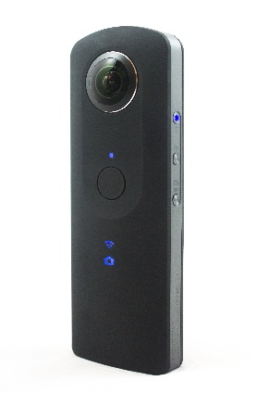[13]

Ilustración 2 - Cámara Ricoh Theta S

* Smartphone.

Se han utilizado diferentes smartphones para capturar imágenes de documentación del proyecto.

* Aplicaciones Ricoh Theta.
  + Windows. La aplicación permite ver imágenes y videos capturados con la cámara Ricoh Theta S. En este caso, se ha utilizado para convertir los videos esféricos 360º a formato equirrectangular para subirlos a Youtube y que sea posible verlos en el móvil u ordenador sin necesidad de otro dispositivo de salida de realidad virtual.
  + Android. La aplicación permite capturar, ver y compartir imágenes omnidireccionales. En este caso, se ha utilizado para grabar con control remoto y modificar los parámetros de grabación y posteriormente compartirlo con el ordenador para su edición.
* Kolor PanoTour Pro.

Es un software de creación de tour virtuales interactivos 360º compatible con Windows, Mac y Linux.

Permite exportar el proyecto en diferentes formatos:

* + HTML5. Formato estándar de web compatible con dispositivos móviles y formatos de escritorio.
  + Flash. Formato Adobe Flash compatible con navegadores de escritorio obsoletos que no admiten HTML5.
  + Standalone. Archivo ‘.ptv’ compatible con Windows y Mac mediante la aplicación ‘Panotour ViewerFREE’ que permite probar los tours sin conexión a Internet.

Las características que presenta esta aplicación son:

* + El formato de exportación de los archivos es compatible con todos los dispositivos móviles y de escritorio.
  + Permite exportar el tour virtual en modo Realidad Virtual para verlo con algún dispositivo compatible, como las gafas de realidad virtual.
  + Presenta una interfaz intuitiva.
  + Soporta múltiples formatos de imagen y video.
  + Soporta panoramas parciales y esféricos.
  + Permite la personalización de los botones e iconos que se enlazan en el tour virtual.
  + Permite incluir imágenes, videos, sonido, contenido web, mapas y demás formatos que aumentan la interacción.

Es el software con el que se ha desarrollado el proyecto gracias a sus características y a que presenta una interfaz más completa que otros programas de creación de tour virtuales como Pano2VR o KolorPano.

* Spatial Media Metadata Injector.

Este software permite crear metadatos de un video para insertarlo en Youtube en formato de video omnidireccional. Presenta una interfaz muy sencilla, solo es necesario abrir el video y seleccionar la opción de video 360º y la plataforma lo convierte para que al subirlo a Youtube, se inserte directamente en ese formato.

### **6.1.2.- TÉCNICAS Y PROCEDIMIENTO**

Para la elaboración del prototipo del video y tour virtual de promoción se han llevado a cabo los siguientes pasos:

1. Idea de creación de contenido mediante tecnología experimental.

Al principio del proyecto se estableció la creación de un video promocional como estrategia de difusión del proyecto, pero no se tenía claro el formato que iba a adoptar ya que al ser un tema novedoso había que estudiar cual era el formato más atractivo para que el público se interesara por el proyecto.

Por tanto, se pensó maquetarlo en forma de making-of, aprovechando las reuniones del equipo para grabar los materiales. De hecho, se grabó alguna sesión.

Más tarde, se consideró que sería mejor hacer un pequeño documental para poder abordar más aspectos del proyecto. Otra idea que fracasó debido a la falta de material, pues solo se contaba con una cámara, además del kit de audio e iluminación y no era suficiente para la realización de un buen producto.

Finalmente, se barajó la posibilidad de adquirir una cámara capaz de grabar video omnidireccional y se consideró la mejor opción porque el usuario podía formar parte de la narración y consumir el contenido en función de sus gustos o preferencias.

1. Estudio de tecnología experimental y búsqueda de materiales y localizaciones.

Una vez que la idea de crear un video en formato omnidireccional estaba clara, se empezó a estudiar esta tecnología relativamente nueva que conlleva este tipo de videos y fue entonces cuando se descubrieron los recorridos virtuales en los que además de video se podía incluir imágenes y enlaces a otros contenidos, este fue el elemento definitivo que terminó de dar forma a la idea.

El siguiente paso, fue investigar sobre las funciones que ofrecía la cámara y los diferentes softwares necesarios para la elaboración del proyecto. Así como las técnicas empleadas para el uso de esta tecnología experimental.

Finalmente, se acotaron las localizaciones y el material a utilizar para el desarrollo del contenido. En cuanto al material, se aprovechó la cámara Ricoh Theta S, que como ya se ha dicho anteriormente, se compró para el proyecto. Y en cuanto a las localizaciones, se utilizaron las mismas que para las reuniones. En concreto, dos salas de reunión, la primera en la Facultad de Comunicación y Documentación y la segunda en la Facultad de Ciencias Económicas y Empresariales.

1. Elaboración del guion y el plan de rodaje.

Al tener clara la idea que se quería transmitir, resulto fácil la tarea de planificación del video en torno a una presentación del proyecto y a partir de ahí se crearon los guiones literario y técnico[14]. El guion técnico del video omnidireccional *SmartU* es abierto, ya que se consideró, tras varios intentos de seguir el guion, que al ser un realizado en una sola toma era más complicado que la improvisación de cada integrante del equipo. Por lo que se siguió un esquema del contenido a presentar, que sirvió para planificar la grabación y que se podía modificar durante el transcurso de la acción, pero no se siguió un guion como tal.

Para la creación del tour virtual no se ha seguido un guion, pero si se han tenido en cuenta la identidad corporativa creada por Germán Zayas para seguir la misma gama cromática en los marcadores del recorrido.

1. Rodaje de las secuencias.

La grabación del video se realizó en un solo día, el martes 13 de junio, desde las 18:00 hasta las 19:30 horas. Como se ha dicho anteriormente, se grabó con la cámara Ricoh Theta S controlada remotamente mediante la aplicación para smartphone Ricoh Theta en un Huawei P8 lite.

Por otra parte, las imágenes del tour virtual se fueron tomando en las diferentes reuniones del grupo y de ahí se han extraído dos. Además, se usó también el modo panorámico de IPhone para realizar una toma y comprobar si el programa de edición de tours virtuales aceptaba el formato.

En el rodaje participan la mayoría de los integrantes del grupo de trabajo interdisciplinar y el audio es el propio que recoge la cámara ya que, al ser un proyecto experimental, no ha dado tiempo a comprobar la calidad y dificultad de la edición para incluir audio externo.

1. Edición y postproducción del contenido.

La edición se ha llevado a cabo desde el día de grabación, hasta la semana posterior. Para ello se han usado los programas Panotour Pro, la aplicación para ordenador Ricoh Theta y Spatial Media Metadata Injector.

Todo el material que se ha utilizado en el proyecto es propio del equipo de trabajo, excepto el fondo sonoro[15][16] de los dos panoramas que ha sido extraído del programa de música libre de derechos, Jamendo.

El video no ha sido modificado porque al tratarse de una tecnología experimental, la calidad del video no es muy buena y al editarlo baja aún más, así que lo único que se ha hecho es pasar el formato esférico 360º a monoscópico equirrectangular para poder usarlo en dos medios diferentes, con gafas de realidad virtual para ver el primero y con un dispositivo móvil o un ordenador para visualizar el segundo.

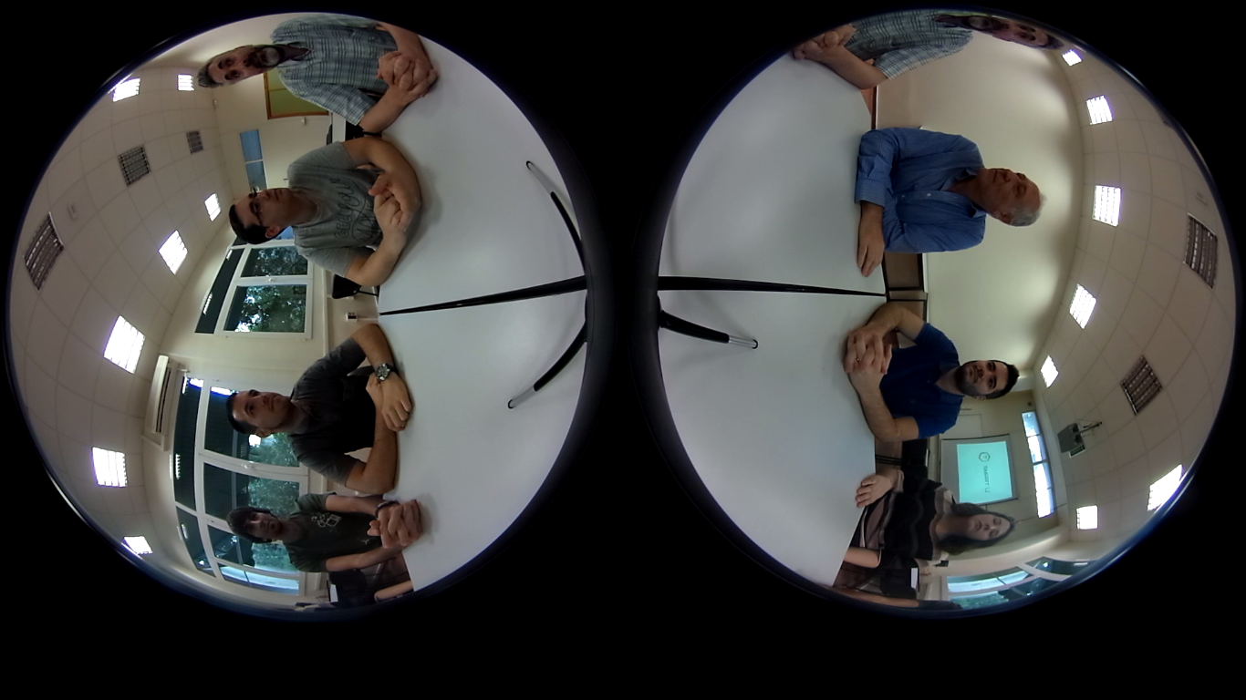

Ilustración 3 - Video esférico 360º

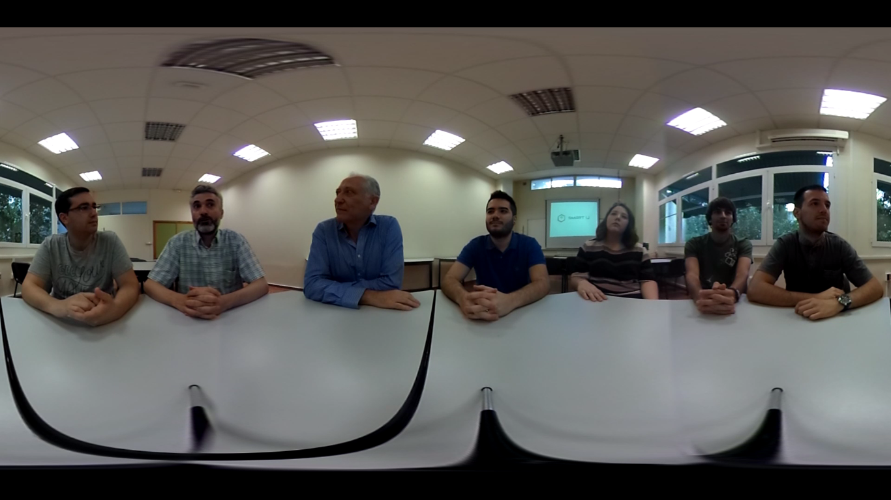

Ilustración 4 - Video monoscópico equirrectangular

En cuanto al tour virtual, se ha ido montando sobre dos imágenes a las que se les han añadido distintos enlaces a otros proyectos, videos, galerías de imagen, etc., que se detallarán en el apartado siguiente.

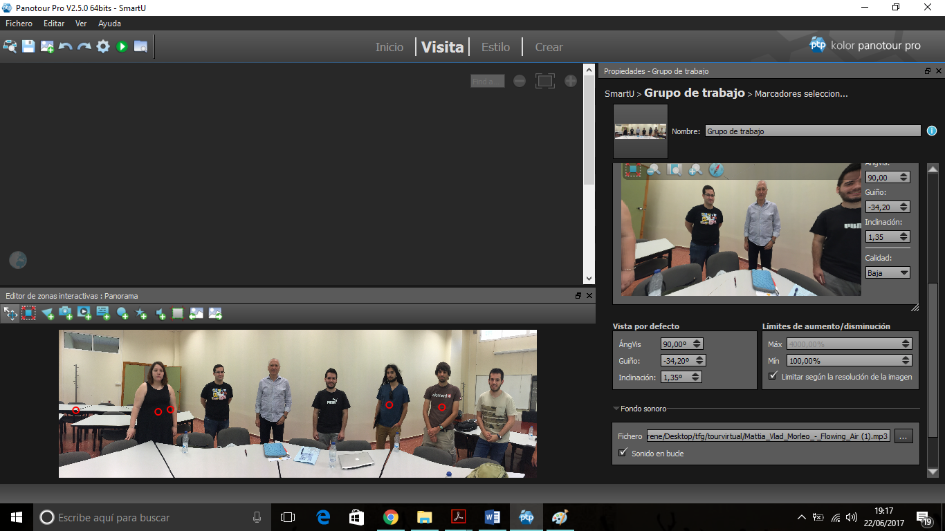

Ilustración 5 - Panorámica en edición

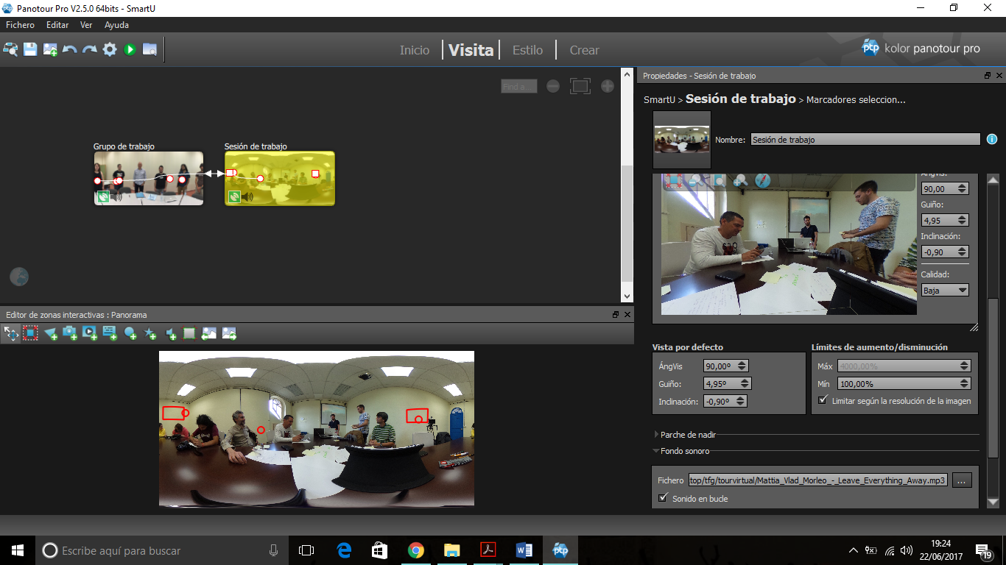

Ilustración 6 - Panorama equirrectangular en edición

1. Resultado.

El resultado de la producción del proyecto es un tour virtual 360º y un video omnidireccional en dos formatos: esférico 360º y monoscópico equirrectangular.

En cuanto al tour virtual 360º, se compone de dos imágenes panorámicas, una esférica y otra normal.

* + Tour virtual 360º.

Se aloja en: <Http://utopolis.ugr.es/media/smartu>

En general, el tour presenta en los dos panoramas:

* + - Una galería de miniaturas de imágenes
    - Una barra de control del movimiento interactivo
    - Un icono para habilitar/deshabilitar la opción para gafas de realidad virtual

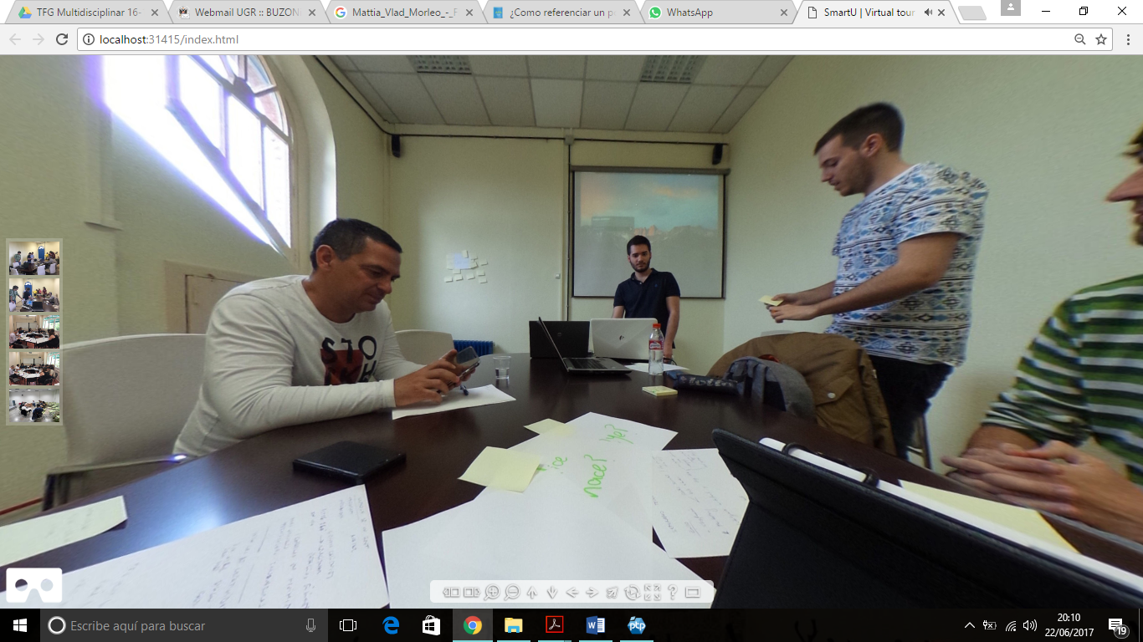

Ilustración 7 - Vista predeterminada del Tour Virtual

Cuando se inicia el tour, se abre la primera imagen, con un fondo sonoro, que corresponde a una sesión de trabajo, concretamente la de Design Thinking. En este panorama se enlazan:

* + - Una imagen y un marcador que enlaza a una galería de imágenes
    - Video equirrectangular de presentación del proyecto, con un marcador para reproducirlo y pausarlo.
    - Marcador que enlaza a otro panorama

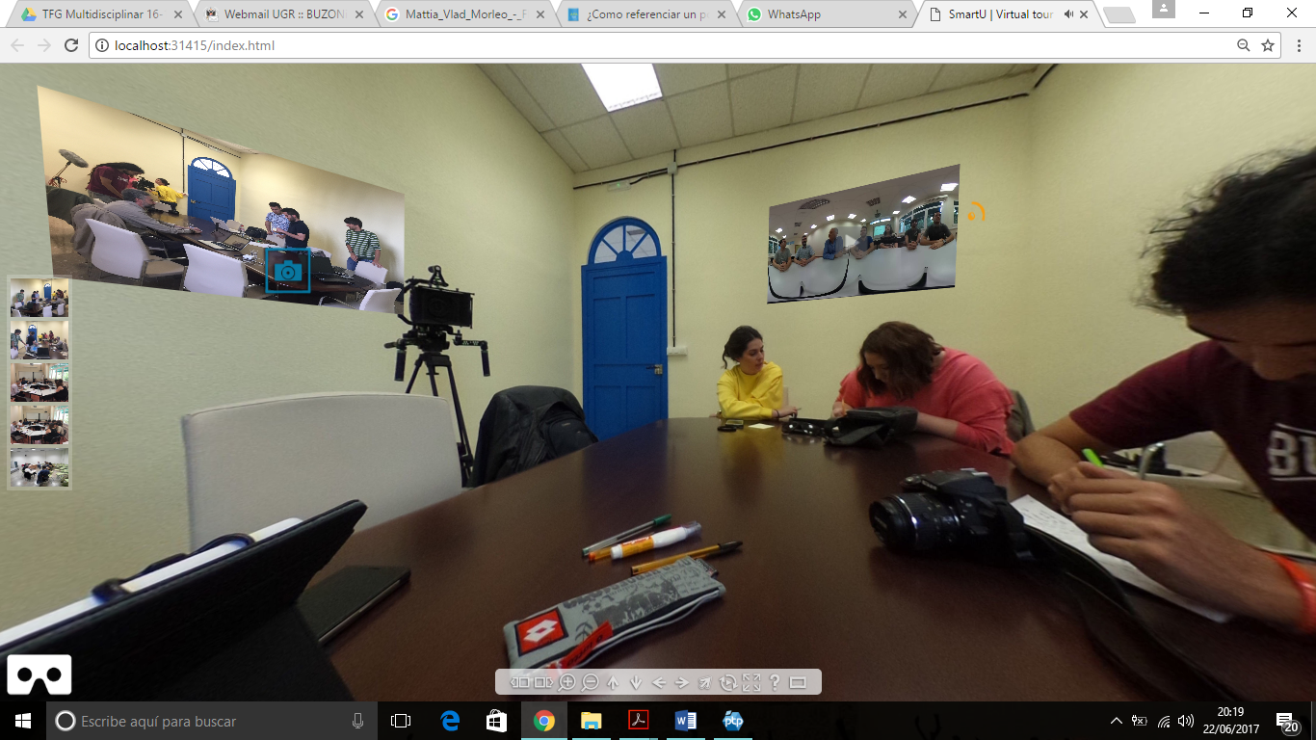

Ilustración 8 - Marcadores del primer panorama

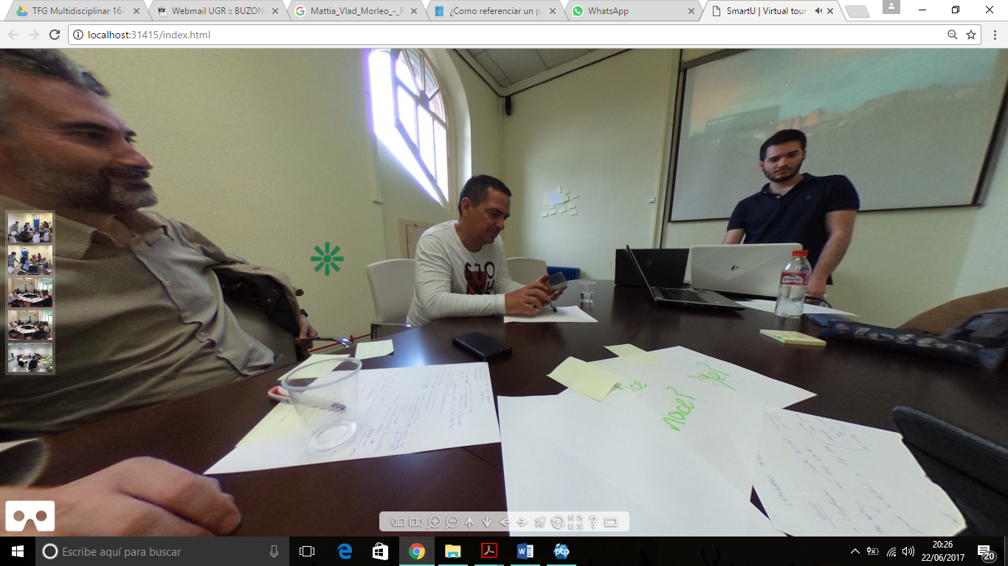

Ilustración 9 - Otra vista del primer panorama

Si se accede mediante el marcador al segundo panorama, se abre una imagen, con un fondo sonoro, que corresponde al equipo de trabajo. En este panorama se enlazan los diferentes proyectos de los componentes del equipo:

* + - Irene Castillo: un enlace al video equirrectangular y otro al video esférico 360º.
    - Germán Zayas: un enlace al logotipo corporativo.
    - Emilio Chica: un enlace a la plataforma SmartU.

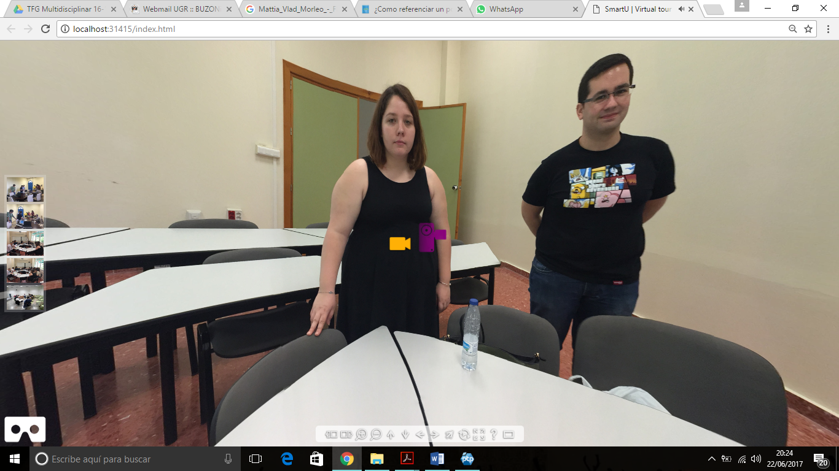

Ilustración 10 - Vista 1 del panorama Grupo de trabajo

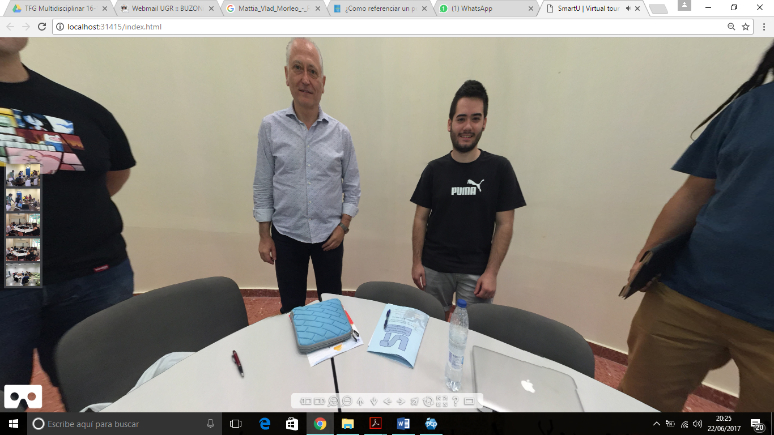

Ilustración 11 - Vista 2 del panorama Equipo de trabajo

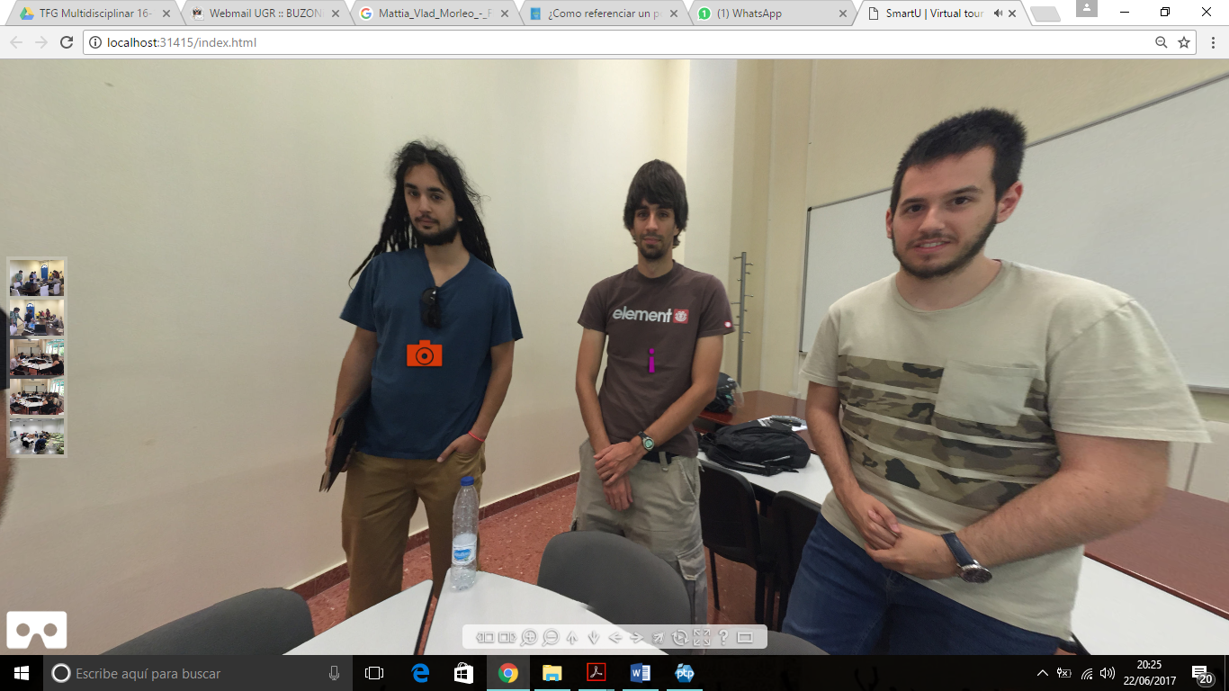

Ilustración 12 - Vista 3 del panorama Equipo de trabajo

El usuario puede moverse a través del contenido y conocer todo el trabajo que se está llevando a cabo en el proyecto.

El tour virtual está aún en formato de prototipo ya que la mayoría de los componentes aún no ha terminado su proyecto y, por lo tanto, no se ha podido enlazarlo.

* + Video omnidireccional

El video omnidireccional es una presentación del proyecto SmartU por parte de los integrantes del equipo. Está disponible en el tour virtual y además en Youtube, en dos versiones, una para gafas de realidad virtual y otra para dispositivos móviles y ordenadores.

* + - Video esférico 360[17]: <https://www.youtube.com/watch?v=yHSBKAIQFgs>
    - Video equirrectangular[18]: <https://www.youtube.com/watch?v=elvqrbiU3UM>

Lo que caracteriza a este video omnidireccional es además de su atractivo gracias al uso de realidad virtual inmersiva, la transmedialidad, ya que está pensado para utilizarlo en diferentes plataformas de difusión, como redes sociales e incluso poder incluirlo en los demás proyectos individuales que se están llevando a cabo en el marco de SmartU.

# 7.- CONCLUSIONES

En este apartado de conclusiones cabe hacer la diferenciación entre dos bloques de conclusiones y aportaciones. El primero en lo que se refiere al trabajo interdisciplinar y el segundo en lo que respecta al proyecto de creación de contenidos audiovisuales en sí.

En primer lugar, cabe destacar la experiencia de trabajar con un equipo de personas de otras disciplinas ya que a pesar de las diferencias entre áreas es una experiencia enriquecedora porque ha hecho que creemos la habilidad de entendernos, aunque no tuviéramos ese conocimiento común y gracias a ello hemos podido superar adversidades y retos, lo que ha creado una relación de amistad entre los integrantes del proyecto que hace más fácil la coordinación y el trabajo en equipo.

Ha sido posible la confección de una base para la metodología a seguir en próximos proyectos de este tipo ya que se han documentado los aspectos positivos y negativos de cada forma de trabajo que se ha puesto en marcha.

Se han conocido técnicas, como la de Design Thinking, que sirven para coordinar al equipo, recoger ideas y tener en cuenta a cada uno de los miembros en el desarrollo del proyecto.

Se ha creado la plataforma que supone el principio del proyecto SmartU para dar a conocer el trabajo interdisciplinar y sus beneficios a la hora de completar un proyecto individual.

Pero, por otra parte, no se ha podido probar la efectividad de mi proyecto individual ya que al no tener una metodología planteada al inicio del proyecto y tener que ir creándola a base de la fórmula error-acierto, el tiempo que hemos tenido para desarrollar el proyecto individual se ha visto más limitado, de hecho, algunos integrantes del grupo no han podido poner en marcha el suyo, donde se integraría este proyecto.

En cuanto al cumplimiento de los diferentes objetivos individuales:

* La investigación sobre nuevos medios documentales me ha permitido conocer técnicas de creación de contenidos que no había estudiado hasta ahora y que pienso que pueden ser muy efectivas en cuanto a atracción y fidelización del usuario.
* La introducción de tecnología experimental en el proyecto me ha dejado una experiencia agridulce ya que la mayoría del tiempo dedicado al proyecto se dedicó a la investigación sobre realidad virtual para crear videos omnidireccionales. Y sinceramente, es una tarea más complicada de lo que parecía en un principio ya que se busca representar fielmente la realidad, pero no se dispone de la calidad de video suficiente, por lo que se está perdiendo sensación de realidad y además si tenemos en cuenta que la visualización del contenido se hace en una pantalla, se pierde nuevamente la sensación de profundidad que se siente en el mundo real. Por tanto, pienso que, es entendible porque es una tecnología relativamente nueva, pero se necesitan aún más avances tecnológicos para que personas y empresas que no disponen de los mejores medios debido a cuestiones económicas, puedan obtener un video/imagen de calidad. Es decir, se deben crear dispositivos accesibles de calidad, ya que supone un gran inconveniente trabajar en un proyecto de creación audiovisual y que cuando lo intentas insertar en una plataforma web que lo admita pierda mucha calidad y, por tanto, efectividad, ya que no atrae al público tanto como debería.

Por otro lado, he encontrado ventajas en esta tecnología respecto a la tecnología tradicional. La primera, es el ahorro de material y personal, ya que con una cámara de video omnidireccional puedes captar todo el lugar donde estás grabando y el usuario puede elegir en todo momento el encuadre que le interesa ver. Por tanto, por un lado, el usuario elige el contenido que quiere consumir y por otro, la tarea de grabación y edición se simplifica, al no depender de dos o más cámaras para realizar una buena grabación.

Pienso que las empresas deben apostar por contenidos de realidad virtual inmersiva ya que, a pesar de no haber podido comprobar el feedback con los consumidores debido a que aún no se ha puesto en marcha el plan de difusión del proyecto, es una fórmula muy atractiva para el público a la vez que enriquecedora porque tiene la capacidad de decidir lo que quiere ver y oír en cada momento.

Como idea, aportaría, no para el proyecto, si no para la Universidad en general, añadiría que esta forma de trabajo se incluyera desde el comienzo de los estudios universitarios, ya que considero que te prepara para el trabajo futuro, al complementar tus conocimientos con los de otras disciplinas, tal y como se desarrolla en las empresas. Esto supondría una formación más enriquecedora para los estudiantes, algo que sería valorado positivamente en el mercado laboral.

# 

# BIBLIOGRAFÍA

Barragan, A. (2015). *¿Qué diferencia hay entre las estrategias push y pull en marketing?.* Recuperado de <https://www.merca20.com/diferencia-estrategias-push-pull-marketing/>

Barrios, M. (2012). *Marketing de la Experiencia; principales conceptos y características*. Palermo Business Review. Recuperado de <http://www.palermo.edu/economicas/PDF_2012/PBR7/PBR_04MarceloBarrios.pdf>

Bogost, I. (2007). *Persuasive games. The expressive power of videogames*. Cambridge: The MIT Press.

Bruzzi, S. *New Documentary: a critical introduction*. New York: Routledge, 2000.

Cabrera, M. y Yuste, B. (2014). *Emprender en periodismo. Nuevas oportunidades para el profesional de la información*. Barcelona: UOC.

Campo, C. J. (2015). *Periodismo de marcas. Fundamentos, operativa, transformación empresarial y perspectiva económica*. Barcelona: UOC.

Castells, M. (2009). *Comunicación y poder.* Madrid: Alianza Editorial.

Choi, I. (2009): *Interactive documentary: A production model for nonfiction multi­media narratives*. Berlin: Springer.

Choi, I. (2009): *Interactive documentary: A production model for nonfiction multi­media narratives*. Recuperado de <https://link.springer.com/chapter/10.1007%2F978-%203-642-02315-6_5#page-1>

Crawford, C. (2013). *Interactive Storytelling*. 2ª ed. New Riders.

Darley, A. (2002). *Cultura visual digital. Espectáculo y nuevos géneros en los medios de comunicación*. Barcelona: Paidós.

De la Peña, N., Weil, P., Llobera, J., Giannopoulos, E., Pomés, A., Spaniang, B., Friedman, D., Sánchez-Vives, M. V. y Slater, M. (2010). *Immersive journalism: Immersive virtual reality for the first-person experience of news*. Recuperado de <http://dx.doi.org/10.1162/pres_a_00005>

Domínguez, J.J. y Luque, R. (2011). *Tecnología digital y realidad virtual*. Madrid: Síntesis.

Domínguez-Martín, E. (2013). *Periodismo inmersivo. Fundamentos para una forma periodística basada en la interfaz en la acción*. Tesis doctoral. Barcelona: Universitat Ramon Llull (Fac. Comunicación). Recuperado de <http://www.tdx.cat/handle/10803/108956>

Domínguez-Martín, E. (2013). *Periodismo inmersivo. La influencia de la realidad virtual y del videojuego en los contenidos informativos*. Barcelona: UOC.

Gaudenzi, S. (2009*). Digital interactive documentary: from representing reality to co-creating reality in digital interactive documentary* [tesis doctoral]. Londres: University of Golfshmiths Centre for Cultural Studies.

Gifreu, A. (2013). *El documental interactivo: evolución, caracterización y perspectivas de desarrollo*. Barcelona: UOC.

Igarza, R. (2009): *Burbujas de ocio. Nuevas formas de consumo cultural*. Bs. As. Ed. La Crujía. Col. Futuribles.

Jarvis, J. (2015). *El fin de los medios de comunicación de masas: ¿Cómo serán las noticias del futuro?* Barcelona: Gestión 2000.

Jenkins, H. (2008): *Convergence culture. La cultura de la convergencia en los medios de comunicación*. Barcelona, Paidós.

Jiang, Z. y Benbasat, I. *The Effects of Interactivity and Vividness of Functional Control in Changing Web Consumers' Attitudes*, International Conference on Information Systems, Seattle, WA, 2003.

Landow, G. (2009): *Hipertexto 3.0. Teoría crítica y nuevos medios en la era de la globalización.* Barcelona: Paidós.

Manovich, L. (2005). *El lenguaje de los nuevos medios de comunicación.* Barcelona: Paidós.

Martínez, D. (2014). *Comunicación Pop. Del periodismo de marca a la marca personal.* Barcelona: UOC.

Meadows, S. (2003): *Pause and Effect. The* art *of interactive narrative*. Indianápolis: New Riders.

Miller, C. H. (2014). *Digital Storytelling: A creator's Guide to Interactive Storytelling*. 3ª ed. Focal press, Elsevier.

Moreno, I. (2002): *Musas y nuevas tecnologías. El relato hipermedia*. Barcelona: Paidós.

Pavlik, J. V. (2001). *Journalism and new media*. New York: Columbia University Press.

Ryan, L. (2001). *Narrative as Virtual Reality: immersion and interactivity.* Baltimore: John Hopkins University Press.

Sanagustín, E. (2013). *Marketing de contenidos: estrategias para atraer talento a tu empresa.* Barcelona: Anaya multimedia.

Scolari, C. (2013): *Narrativas Transmedia, cuando todos los medios cuentan*. Barcelona: Deusto.

Steve, B. (2007). *La experiencia de marca no se construye*. Recuperado de <http://www.branzai.com/2013/11/experiencia-de-marca-no-se-construye-se.html>

Vila, F. (2013). *Comunicación Estratégica: Herramientas y técnicas para la proyección profesional en la red*. Barcelona: UOC.

# ANEXOS

## **ANEXO I – ACTAS DE REUNIONES**

1. Acta de Reunión – 21/11/2016

**Lugar y Fecha**

● Sala de reuniones de la Escuela Técnica Superior de Caminos, Canales y Puertos de la Universidad de Granada

● 21 Noviembre 2016

**Integrantes**

● Miguel Gea Megías

● Alejandro Grindlay Moreno

● Juan José Jiménez García

● Emilio Chica Jiménez

● Antonio Quesada Hernández

**Roles en la reunión**

● Coordinador y comunicador – Miguel Gea Megías

● Oyentes y redactores – Resto de integrantes

**Persona que convocó la reunión**

Miguel Gea Megías

**Asuntos en la reunión**

Reunión de puesta en común de los primeros participantes en el proyecto. Presentación de los alumnos para que se den a conocer entre ellos e informarles de qué trata el proyecto y empezar a acordar qué puede hacer cada uno.

Debate de la idea del proyecto, puesta en común de problemas y objetivos a afrontar para solucionar los problemas vistos actualmente en la universidad.

**Acuerdos**

Los estudiantes están conformes con el proyecto y se acuerda el comienzo del mismo, dando paso a las primeras fases para coordinar y elaborar planes y equipos de trabajo.

1. Acta de Reunión – 07/12/2016

**Lugar y Fecha**

● Salas de trabajo en equipo de la biblioteca de la Facultad de Ciencias Económicas y Empresariales de la Universidad de Granada

● 7 Diciembre 2016

**Integrantes**

● Juan Árbol Gutiérrez

● Germán Zayas Cabrera

● Juan José Jiménez García

● Emilio Chica Jiménez

**Roles en la reunión**

● No existían roles en esta reunión, todos los integrantes participaban con el mismo rol.

**Persona que convocó la reunión**

Todos los integrantes acordaron convocar esta reunión

**Asuntos en la reunión**

Reunión para establecer las bases del proyecto. Definir líneas de actuación de cada uno tras presentar el problema y comenzar a buscar soluciones posibles para darle forma. Partiendo de la idea inicial propuesta por los tutores, se propuso realizar un cambio de enfoque que hiciera más general la definición del proyecto.

Se acordó que la mejor solución era enfocar este proyecto a encontrar formas de mejorar los trabajos multidisciplinares y fomentarlos en la universidad y crear una especie de manual de coordinación para proyectos de esta índole, en lugar de ir directamente a la búsqueda de una solución a un problema real. Se llegó a esta conclusión tras ver que para poder hacer mejores proyectos era necesario encontrar una buena base para poner en marcha equipos.

También se encontraron ciertos problemas al querer cambiar el enfoque del proyecto, mayormente problemas que pudiesen afectar a nuestro TFG por asuntos burocráticos.

Germán era el indicado para crear un estilo visual o identidad corporativa del proyecto. Juan podría encargarse de un plan estratégico y realizar encuestas y análisis que nos ayudarán a recabar requisitos e información útil para desarrollar el proyecto. En el caso de Juanjo y Emilio, se vio que ellos podían realizar las aplicaciones (web y móvil, respectivamente), como una red social de publicación de ideas y de debate, que invitase a la gente a unirse y formar parte de posibles futuros proyectos.

1. Acta de Reunión - 14/12/2016

**Lugar y Fecha**

● Despacho de Miguel Gea Megías (ETSIIT) Dpt LSI, 3ª planta D-8, Granada

● 14 Diciembre 2016

**Integrantes**

● Miguel Gea Megías

● Juan José Jiménez García

● Emilio Chica Jiménez

**Roles en la reunión**

● Coordinador y comunicador – Juan José Jiménez García y Emilio Chica Jiménez

● Oyente – Miguel Gea Megías

**Persona que convocó la reunión**

Juan José Jiménez García y Emilio Chica Jiménez

**Asuntos en la reunión**

Se ha explicado el cambio de enfoque propuesto en la pasada reunión del 7 de diciembre a Miguel y se le han comentado los problemas que se han encontrado en materia de TFG (burocráticos principalmente). Se le ha comentado la posibilidad de que hubiese problemas de “copia” al encontrar cierta similitud con un TFG existente, pero se ha visto que no los hay.

Se ha comentado que sería buena idea crear un manual de coordinación de TFGs. Para elaborar ideas, se propone la creación de un seminario sobre Design Thinking, ya que es algo innovador y puede ser efectivo para el proyecto.

**Acuerdos**

Se ha aceptado el cambio de enfoque y se han aclarado todos los asuntos relativos a los TFGs.

A la vuelta de vacaciones de navidad se continuará con el proyecto y se establecerán los próximos objetivos.

1. Acta de Reunión – 24/02/2017

**Lugar y Fecha**

● Despacho de Miguel Gea Megías (ETSIIT) Dpt LSI, 3ª planta D-8, Granada

● 24 Febrero 2017

**Integrantes**

● Miguel Gea Megías

● Juan José Jiménez García

● Emilio Chica Jiménez

**Roles en la reunión**

● Coordinador y comunicador – Miguel Gea Megías

● Oyentes y redactores – Juan José Jiménez García y Emilio Chica Jiménez

**Persona que convocó la reunión**

Miguel Gea Megías

**Asuntos en la reunión**

Reunión para explicar el seminario de tecnologías emergentes de Emilio. Explicó los contenidos del mismo y lo que quería exponer ante el resto de compañeros. Buscamos elementos y tecnologías que sean recientes e innovadoras y que puedan servir para potenciar el proyecto, ya sea en su difusión como en su realización.

Se le recuerda a Juanjo que realice el seminario, y puede hacerlo junto con Juan, ya que él también ha dado temas relacionados con el Design Thinking.

**Acuerdos**

Juanjo se reunirá con Juan para realizar el seminario de Design Thinking.

Emilio corregirá y terminará el seminario de Tecnologías Emergentes.

1. Acta de Reunión – 14/03/2017

**Lugar y Fecha**

● Despacho de Miguel Gea Megías (ETSIIT) Dpt LSI, 3ª planta D-8, Granada

● 14 Marzo 2017

**Integrantes**

● Miguel Gea Megías

● Juan José Jiménez García

● Emilio Chica Jiménez

**Roles en la reunión**

● Coordinador y comunicador – Miguel Gea Megías

● Oyentes y redactores – Juan José Jiménez García y Emilio Chica Jiménez

**Persona que convocó la reunión**

Miguel Gea Megías

**Asuntos en la reunión**

Reunión para establecer las pautas a seguir de cara a la sesión de Design Thinking y el seminario de Tecnologías Emergentes. Se enseñó a Miguel el trabajo hecho de cada uno para las mismas y dio algunos consejos y recomendaciones para mejorar lo hecho.

Juanjo enseñó su plantilla de actas de reuniones que se podría usar para entregar a aquellos que no pudieran asistir a las reuniones para que tuvieran un resumen rápido de las mismas.

**Acuerdos**

Se acordó que Juanjo debía hacer el seminario de Design Thinking sencillo de entender para los asistentes y que después de la introducción lo dirigiera junto con Juan para sacar ideas.

Se acordó que Emilio fuera el primero en exponer para que los asistentes entrasen en materia y tuvieran ciertos conocimientos de antemano de cara al Design Thinking, ya que la exposición de Emilio no incluye ninguna actividad.

1. Acta de Reunión – 30/03/2017

**Lugar y Fecha**

● Sala de seminarios de la Facultad de Comunicación y Documentación de la Universidad de Granada

● 30 Marzo 2017

**Integrantes**

● Miguel Gea Megías

● Alejandro Grindlay Moreno

● Victoria Guerra Molina

● Irene Castillo Pardo

● Juan Árbol Gutiérrez

● Germán Zayas Cabrera

● Juan José Jiménez García

● Emilio Chica Jiménez

**Roles en la reunión**

● Coordinador y comunicador del Design Thinking – Juan Árbol Gutiérrez y Juan José Jiménez García

● Coordinador y comunicador del Seminario de Tecnologías Emergentes – Emilio Chica Jiménez

● Equipo de cámara – Victoria Guerra Molina e Irene Castillo Pardo

● Oyentes y redactores – Resto de integrantes

**Persona que convocó la reunión**

Miguel Gea Megías

**Asuntos en la reunión**

Reunión donde se expusieron los seminarios de tecnologías emergentes y el seminario de Design Thinking y posterior aplicación del mismo. En el primer seminario, impartido por Emilio, se dieron a conocer propuestas de posibles tecnologías que se podrían usar para el fomento del proyecto, como por ejemplo, formas de difusión para dar a conocer el proyecto (redes sociales, YouTube, etc), entre otros.

En el seminario de Design Thinking impartido por Juan y Juanjo, todos recibieron una clase de explicación de este método de generación de ideas y posteriormente se realizó una sesión en la que salieron diversas ideas que se usarán para el proyecto. Durante toda la sesión, Victoria e Irene grabaron con su equipo para su uso en sus respectivos TFGs.

**Acuerdos**

Se ha acordado realizar una segunda reunión la semana que viene para afianzar el Design Thinking y en la que se espera que estén los que no pudieron asistir a esta (Guillermo, en este caso).

Se ha acordado que se organice las vías de comunicación mediante Slack, creando el equipo en dicha red e inscribiendo al equipo.

Se ha acordado que todos realicen su aportación en un documento indicando lo que creen que pueden aportar ellos mismos al proyecto o al trabajo de otros, y lo que ellos creen que otros del equipo pueden aportar.

1. Acta de Reunión – 05/04/2017

**Lugar y Fecha**

● Sala del Decanato de la Facultad de Ciencias Económicas y Empresariales de la Universidad de Granada

● 5 Abril 2017

**Integrantes**

● Miguel Gea Megías

● Alejandro Grindlay Moreno

● Guillermo Maraver Tarifa

● Juan José Jiménez García

● Emilio Chica Jiménez

**Roles en la reunión**

● Coordinador y comunicador – Juan José Jiménez García y Emilio Chica Jiménez

● Oyentes – Resto de integrantes

**Persona que convocó la reunión**

Juan José Jiménez García

**Asuntos en la reunión**

Reunión para afianzar el Design Thinking de la reunión anterior. Asistió Guillermo, que no pudo estar en la pasada reunión, y se le explicó las conclusiones a las que se llegaron la semana pasada. Se explicó a los asistentes en qué iba a consistir nuestros respectivos proyectos, haciendo uso de esquemas simplificados que pudieran entender, que explicaban a nivel de usuario básico el funcionamiento de las aplicaciones y posibles casos prácticos de uso.

Se habló de lo que se puso en el documento sobre lo que creemos que podemos aportar cada uno de nosotros y lo que creemos que podría aportar el resto.

**Acuerdos**

Los asistentes a la reunión quedaron conformes con el estado del proyecto y dieron via libre para que los estudiantes nos organicemos de manera independiente para llevar a cabo los proyectos.

1. Acta de Reunión – 05/05/2017

**Lugar y Fecha**

● Despacho de Miguel Gea Megías (ETSIIT) Dpt LSI, 3ª planta D-8, Granada

● 5 Mayo 2017

**Integrantes**

● Miguel Gea Megías

● Juan José Jiménez García

● Emilio Chica Jiménez

**Roles en la reunión**

● Coordinador y comunicador – Miguel Gea Megías

● Oyentes y redactores – Juan José Jiménez García y Emilio Chica Jiménez

**Persona que convocó la reunión**

Miguel Gea Megías

**Asuntos en la reunión**

En esta reunión se ha tratado el tema de la proximidad de la fecha de defensa de los TFGs. Miguel nos ha dicho que en caso de querer presentar en junio, debemos esforzarnos y trabajar de forma intensiva para llegar a tiempo.

Se ha hablado de lo que cada uno tenemos pendiente de hacer y se ha visto que es necesaria una página web del proyecto. Dicha web servirá para dar a conocer el proyecto. También se ha visto que hay que crear medios de comunicación en redes sociales para estar en contacto con potenciales usuarios de las aplicaciones.

**Acuerdos**

Se ha acordado que se realice una página web del proyecto como forma de presentación y que incluya una especie de “Wiki” que los estudiantes deberemos llenar con información del proyecto.

1. Acta de Reunión – 06/06/2017

**Lugar y Fecha**

● Aula de seminarios de la Facultad de Ciencias Económicas y Empresariales de la Universidad de Granada

● 6 Junio 2017

**Integrantes**

● Miguel Gea Megías

● Alejandro Grindlay Moreno

● Guillermo Maraver Tarifa

● Juan José Jiménez García

● Emilio Chica Jiménez

● Irene Castillo Pardo

● Juan Árbol Gutiérrez

● Javier Labrat Rodríguez

● German Zayas Cabrera

**Roles en la reunión**

● Coordinador y comunicador – Miguel Gea Megías

● Oyentes - Resto de integrantes

**Persona que convocó la reunión**

Miguel Gea Megías

**Asuntos en la reunión**

Reunión de urgencia para poner en conocimiento la fecha en que los estudiantes planean presentar sus respectivos TFGs. Cada uno de los estudiantes tuvo su turno para hablar y comentar lo que lleva hecho y lo que tiene planeado de cara a la defensa de su proyecto.

Germán necesita fotos de los integrantes del proyecto para la página web del proyecto. Irene necesita un video de presentación en 360 grados para el proyecto.

**Acuerdos**

Se ha acordado realizar una reunión la próxima semana para realizar la grabación del video y tomar las fotografías para la página web del proyecto.

1. Acta de Reunión – 13/06/2017

**Lugar y Fecha**

● Aula de seminarios de la Facultad de Ciencias Económicas y Empresariales de la Universidad de Granada

● 13 Junio 2017

**Integrantes**

● Alejandro Grindlay Moreno

● Guillermo Maraver Tarifa

● Juan José Jiménez García

● Emilio Chica Jiménez

● Irene Castillo Pardo

● Juan Árbol Gutiérrez

● Javier Labrat Rodríguez

**Roles en la reunión**

● Coordinador y comunicador - Irene Castillo Pardo

● Oyentes - Resto de integrantes

**Persona que convocó la reunión**

Irene Castillo Pardo

**Asuntos en la reunión**

Grabación con cámara de 360 grados del video de presentación del proyecto con breve introducción de los integrantes del proyecto, describiendo en líneas generales de qué trata el mismo y el trabajo realizado por cada uno de ellos.

Toma de fotografías de los integrantes para la página web del proyecto.

**Acuerdos**

El video ha quedado grabado y a la espera de que Irene lo edite y prepare para su presentación del proyecto.

Las fotografías han sido tomadas a la espera de que Germán las use e incluya en la página web del proyecto.

## **ANEXO II – GUION TÉCNICO Y GUION LITERARIO**

1. Guion técnico.

|  |  |  |  |  |  |
| --- | --- | --- | --- | --- | --- |
| **Escena** | **Plano** | **Encuadre** | **Escenario** | **Acción** | **Sonido** |
| 1 | 1 | Plano omnidireccional | Seminario 6 FCCEE | Los integrantes del proyecto hacen una presentación sobre SmartU | Voz de los participantes |

1. Guion literario.

Cabe decir que no es un guion en sí, sino que es un esquema abierto a partir de los contenidos principales que se quieren incluir en el video.

|  |  |
| --- | --- |
| **Integrante** | **Contenido** |
| 1 | SmartU proyecto interdisciplinar de conexión entre profesores, alumnos y ciudad |
| 2 | Propuesta de coworking de ideas y servicios |
| 3 | Descripción del rol de los alumnos y presentación del proyecto de empresa |
| 4 | Intervención de los demás integrantes presentando su proyecto |

1. Trabajos Fin de Grado
2. Trabajo colaborativo.
3. Empresa emergente.
4. Metodología de empresa para crear productos y servicios afines al usuario, mediante el papel activo del mismo en el proceso de creación.
5. Bruzzi, S. *New Documentary: a critical introduction*. New York: Routledge, 2000.
6. En español: ‘Una unión de significados en un espacio real y los cineastas que lo invaden’. [Traducción propia].
7. Gifreu, A. (2013). *El documental interactivo: evolución, caracterización y perspectivas de desarrollo*. (pp. 292-293) Barcelona: UOC. 
8. Stabinger, S. (2013). Oculus Rift - Developer Version – Front. [Imagen] Recuperado de <https://commons.wikimedia.org/wiki/File:Oculus_Rift_-_Developer_Version_-_Front.jpg>
9. Evan-Amos (2015). Google Cardboard. [Imagen] Recuperado de <https://commons.wikimedia.org/wiki/File:Google-Cardboard.jpg>
10. Koreller (2016). Samsung Gear VR V1. [Imagen] Recuperado de <https://commons.wikimedia.org/wiki/File:Samsung_Gear_VR_V1.png>
11. Bago-Games (2016). Virtual Reality becoming a reality! [Imagen] Recuperado de <https://www.flickr.com/photos/bagogames/24629401845>
12. Pesce, M. (2015). HTC Vive. [Imagen] Recuperado de <https://www.flickr.com/photos/pestoverde/17136184135>
13. Ubahnverleih (2016). Ricoh Theta S. [Imagen] Recuperado de <https://commons.wikimedia.org/wiki/File:Ricoh_Theta_S.jpg>
14. Se puede consultar en el Anexo II.
15. Vlad, M . (Productor). (17 de mayo de 2017). *Flowing air* [Audio]. Recuperado de <https://www.jamendo.com/track/1434776/flowing-air?language=es>
16. Vlad, M . (Productor). (15 de junio de 2016). *Leave Everything Away* [Audio]. Recuperado de <https://www.jamendo.com/track/1353604/leave-everything-away>
17. Véase Ilustración 3
18. Véase Ilustración 4